В городском поселении «Новокручининское» с 01 по 20 августа 2013 года проходил смотр-конкурс «Лучшая Усадьба-2013».
В конкурсе приняли участие 12 владельцев усадьб, хозяева которых стараются сделать из своих дворов сказочные цветники, используя творческую индивидуальность, оригинальность применяя элементы ландшафного дизайна.
Конкурсная комиссия вынесла решение о победителях , которым вручены дипломы и памятные подарки на празднике «День Поселка» 25 августа 2013 года.
Список семей, принявших участие в смотре-конкурсе «Лучшая Усадьба-2013»
Семья Белокопытовых : Анна Степановна и Борис Александрович
Булгакова Татьяна Андреевна
Дубова Любовь Филипповна и Якушевский Валерий Павлович
Жмыхова Зинаида Сергеевна
Ворсина Евгения Алексеевна
Семья Бородиных: Галина Абрамовна и Анатолий Александрович
Семья Харитоновых: Марина Георгиевна и Александр Николаевич
Семья Безшейко: Валентина Павловна и Сергей Васильевич
Семья Сараевых: Людмила Алексеевна и Виктор Павлович
Семья Зубаковых: Валентина Леонтьевна и Семен Васильевич
Семья Малышевых: Людмила Васильевна и Николай Владимирович

Решение конкурсной комиссии по подведению итогов
Смотра-конкурса «Лучшая Усадьба – 2013»

Пгт Новокручининский 20.08.2013год

Рассмотрев представленные фотографии 12 участников, принявших участие в смотре- конкурсе «Лучшая Усадьба-2013», конкурсная комиссия в составе:
Председателя комиссии - Кочевой С.А.
Членов комиссии Васильевой О.А.
Гува В.М.
Селиной М.В.

Решила:
- Семье Харитоновых ( Марине Георгиевне, Александру Николаевичу), проживающих по адресу: пгт Новокручининский ул. Фабричная 17 вручить диплом за занятое 1 место в смотре-конкурсе «Лучшая Усадьба» и наградить памятным подарком.
- Семье Белокопытовых (Анне Степановне, Борису Александровичу), проживающих по адресу: пгт Новокручининский ул. Заводская 15 кв 1 вручить диплом за занятое 2 место в смотре-конкурсе «Лучшая Усадьба» и наградить памятным подарком.
- Семье Бородиных (Галине Абрамовне, Анатолию Александровичу), проживающим по адресу: пгт Новокручининский вручить диплом за занятое 3 место в смотре-конкурсе «Лучшая Усадьба» и наградить памятным подарком.
- Поощрить участников конкурса «Лучшая Усадьба» грамотами и памятными подарками:

-Семью Сараевых (Людмилу Алексеевну, Виктора Павловича) за оригинальность и качество цветочного оформления усадьбы;
-Ворсину Евгению Алексеевну за благоустройство и образцовое содержание усадьбы;
-Булгакову Татьяну Андреевну - за участие в конкурсе;
-Семью Зубаковых (Валентину Леонтьевну, Семена Васильевича) за образцовое содержание усадьбы;
-Дубову Любовь Филипповну Якушевского Валерия Павловича –за творческую индивидуальность, оригинальность в содержании усадьбы;
-Жмыхову Зинаиду Сергеевну - за участие в конкурсе;
-Ишманову Надежду Викторовну -за участие в конкурсе;
-Семью Малышевых (Людмилу Васильевну, Николая Владимировича) за творческую индивидуальность в содержании усадьбы.
- Семью Безшейко (Валентину Павловну, Сергея Васильевича) за активное участие в смотре-конкурсе «Лучшая Усадьба».

Призы и подарки приобретены администрацией гп «Новокручининское» и спонсором праздника ООО «Резерв» Магазин «Семейная Выгода».

Председатель конкурсной комиссии Кочева С.А.
Победители конкурса:

Усадьба Харитоновых: Марина Георгиевны
Александра Николаевича

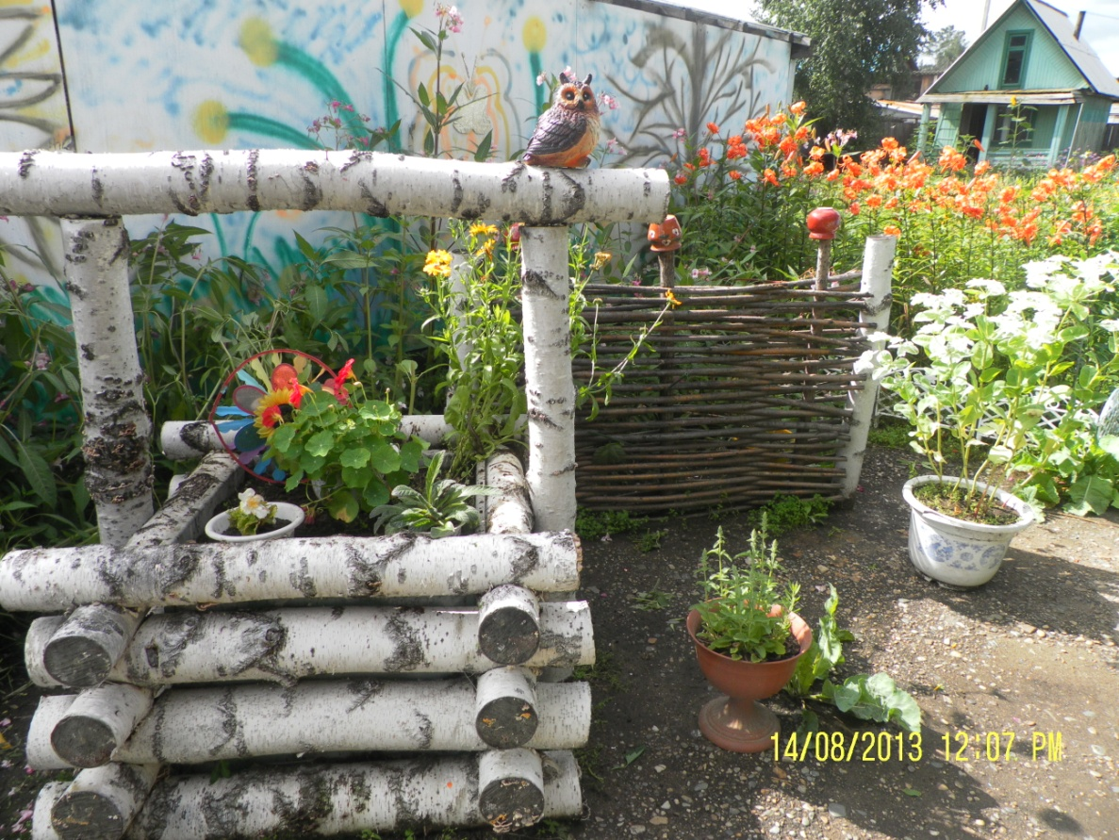

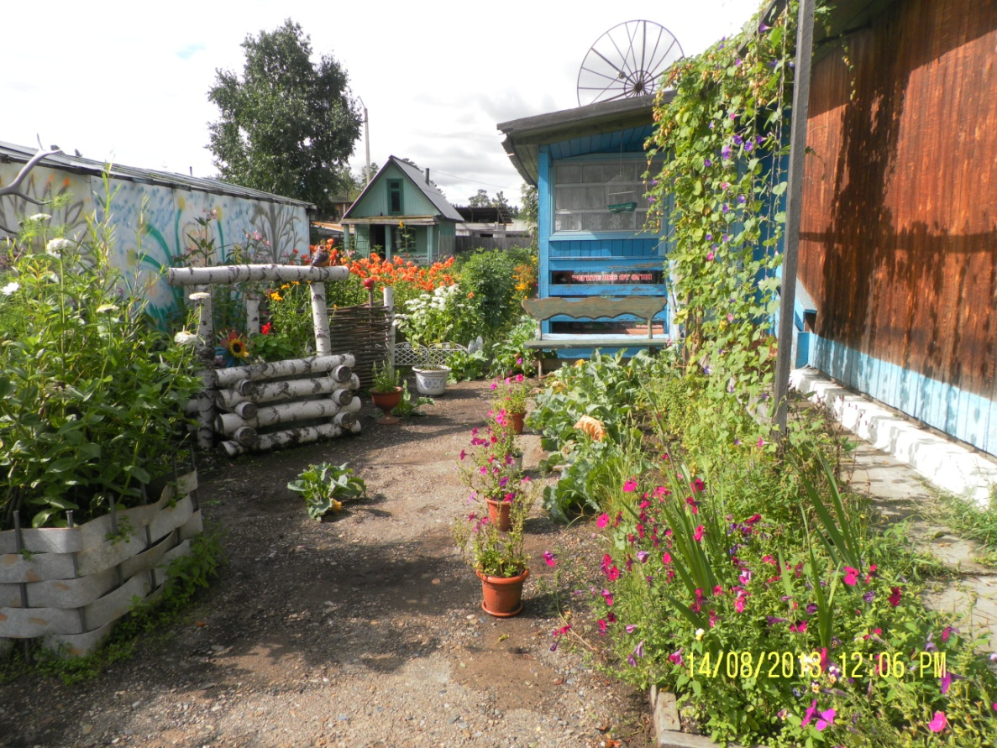

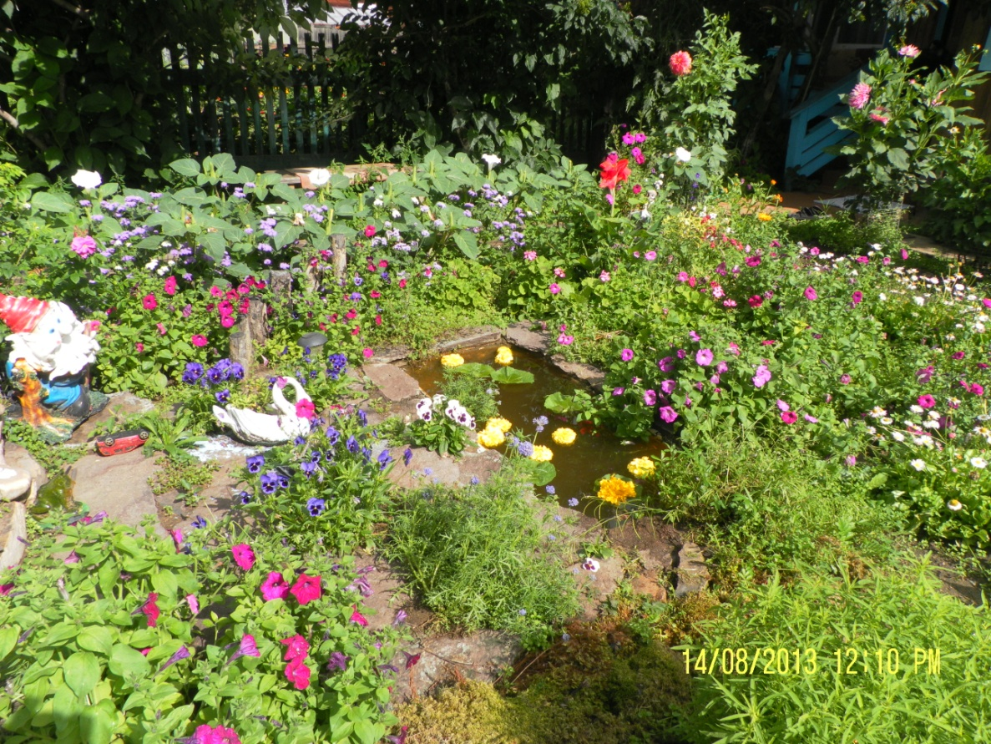
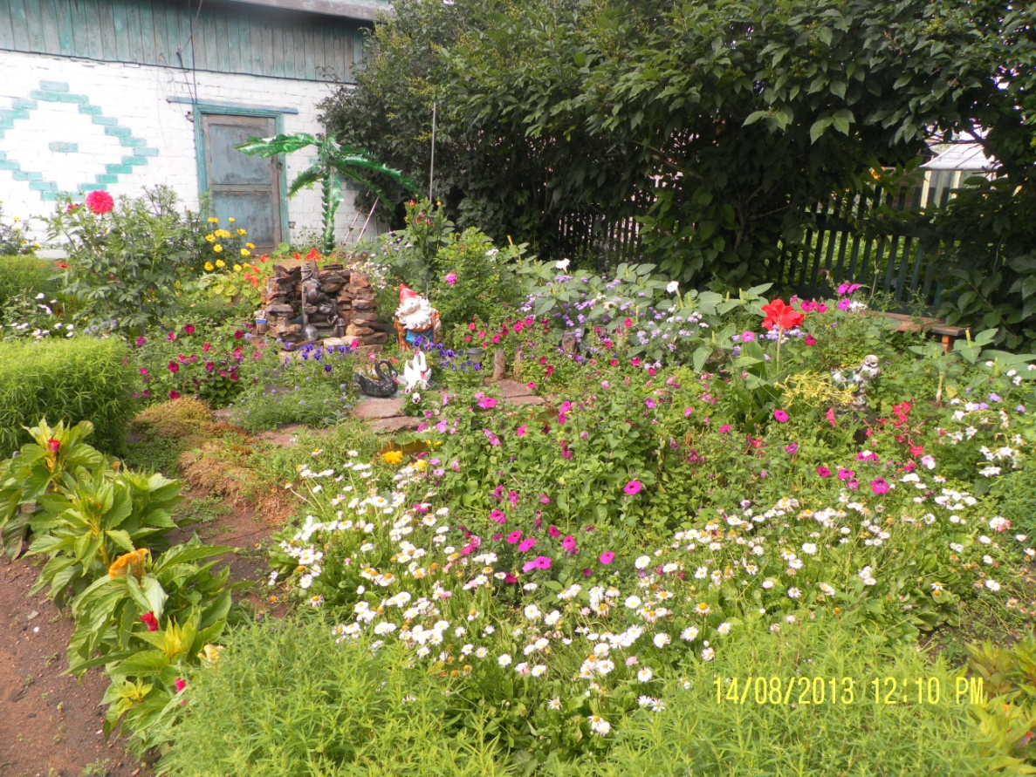

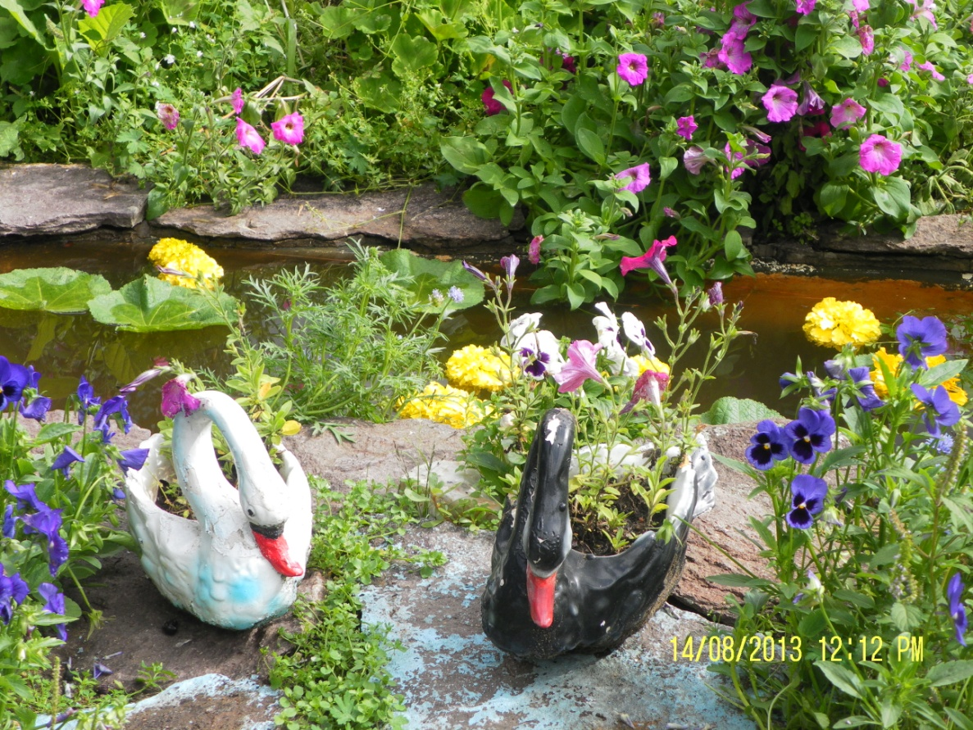

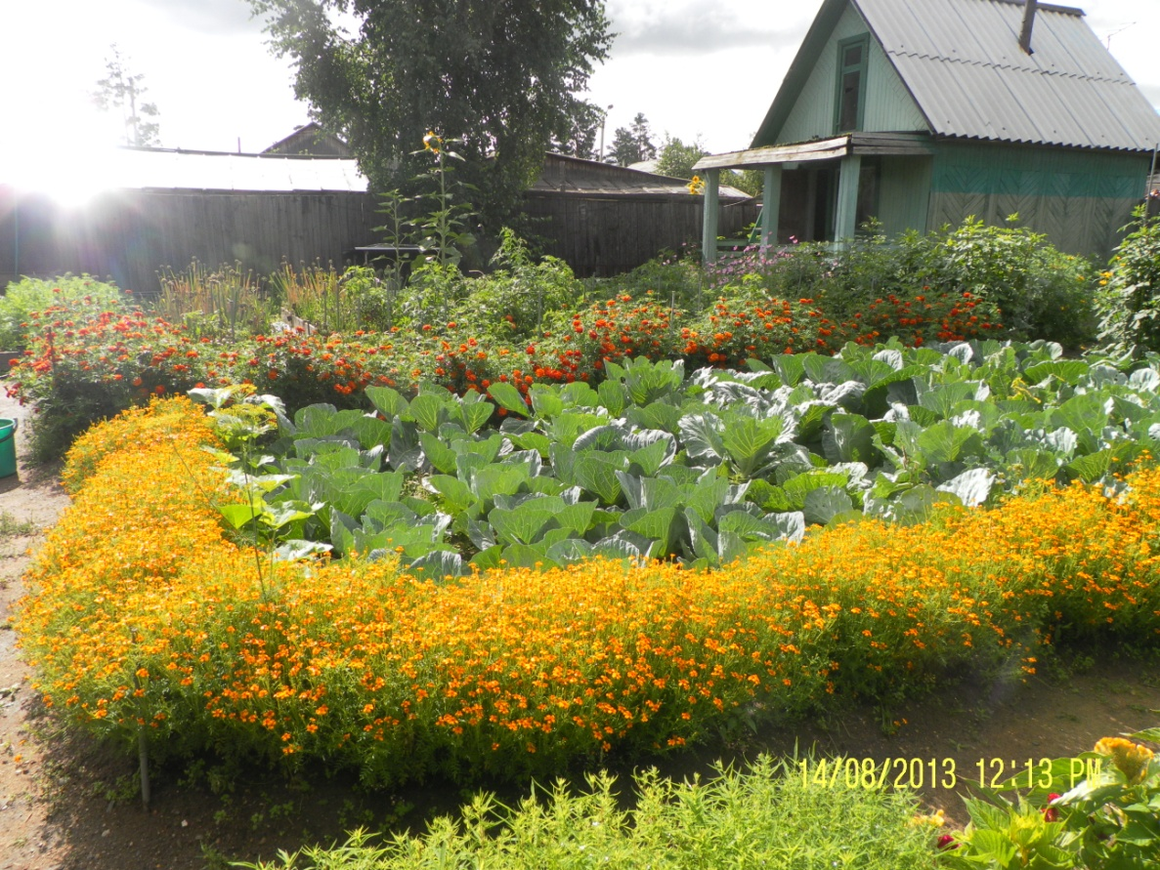

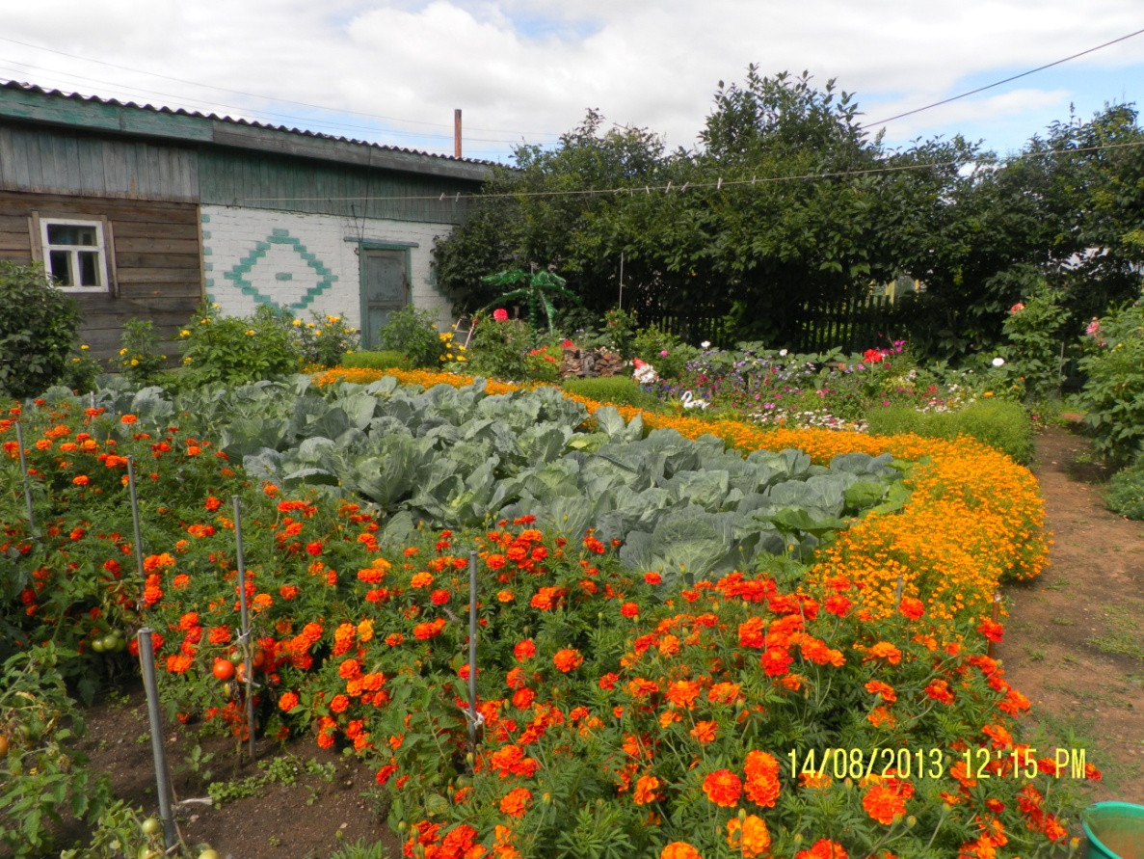

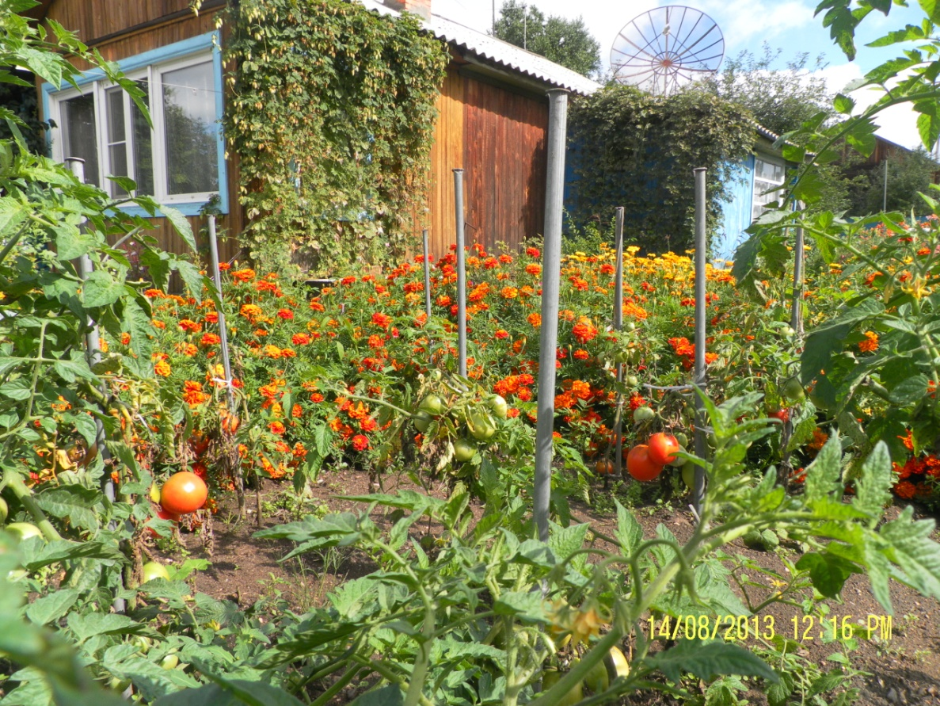

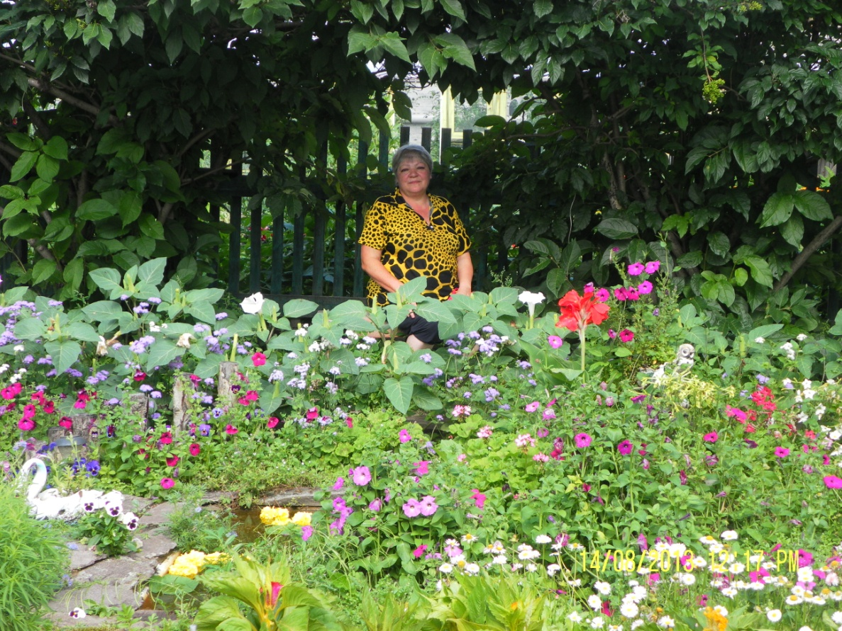
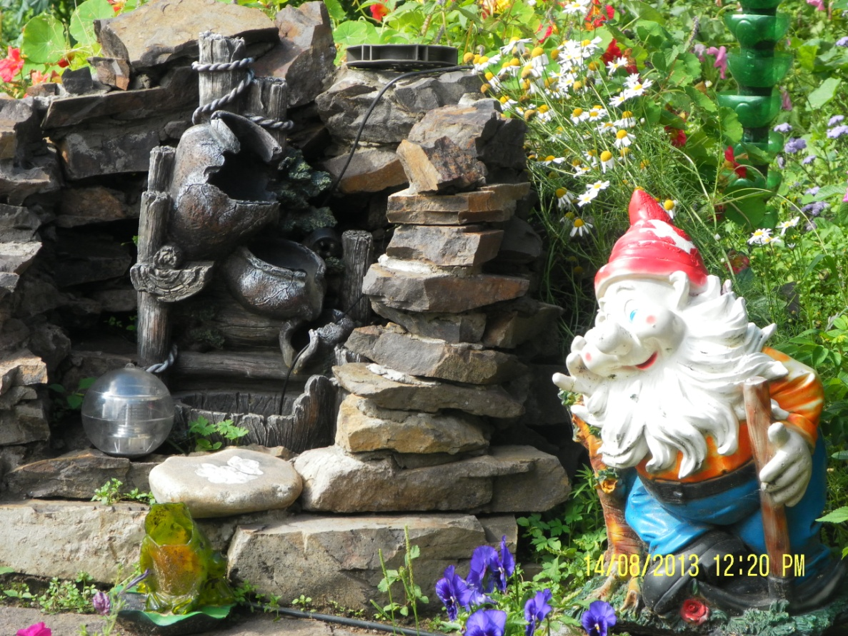

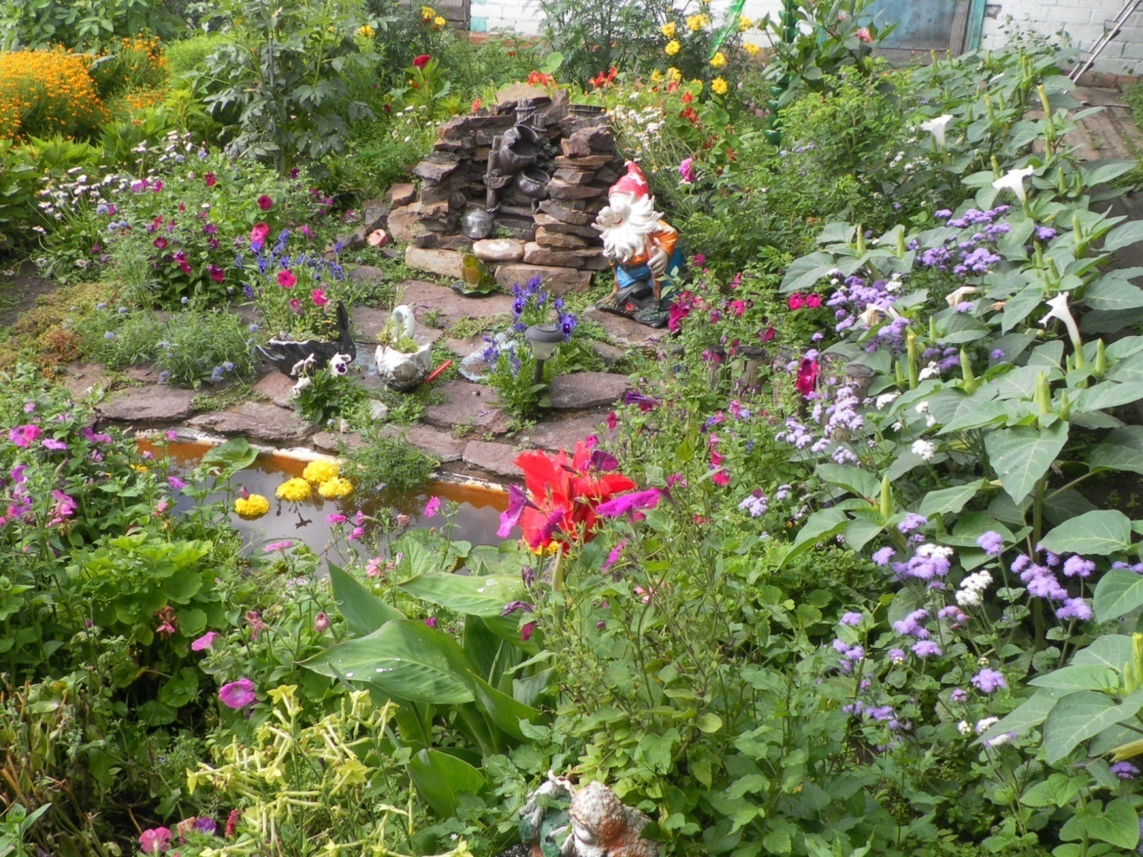

Усадьба Белокопытовых: Анны Степановны
Бориса Александровича
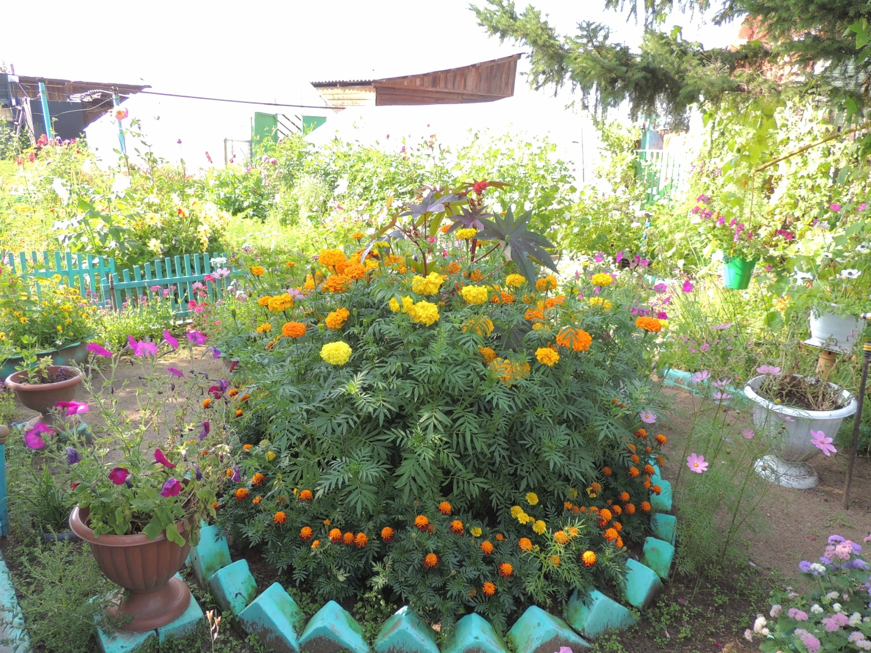

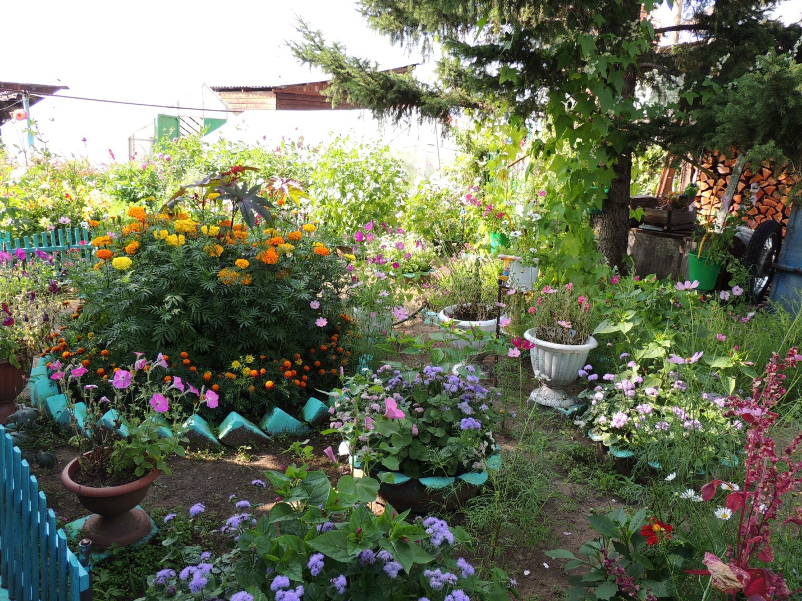
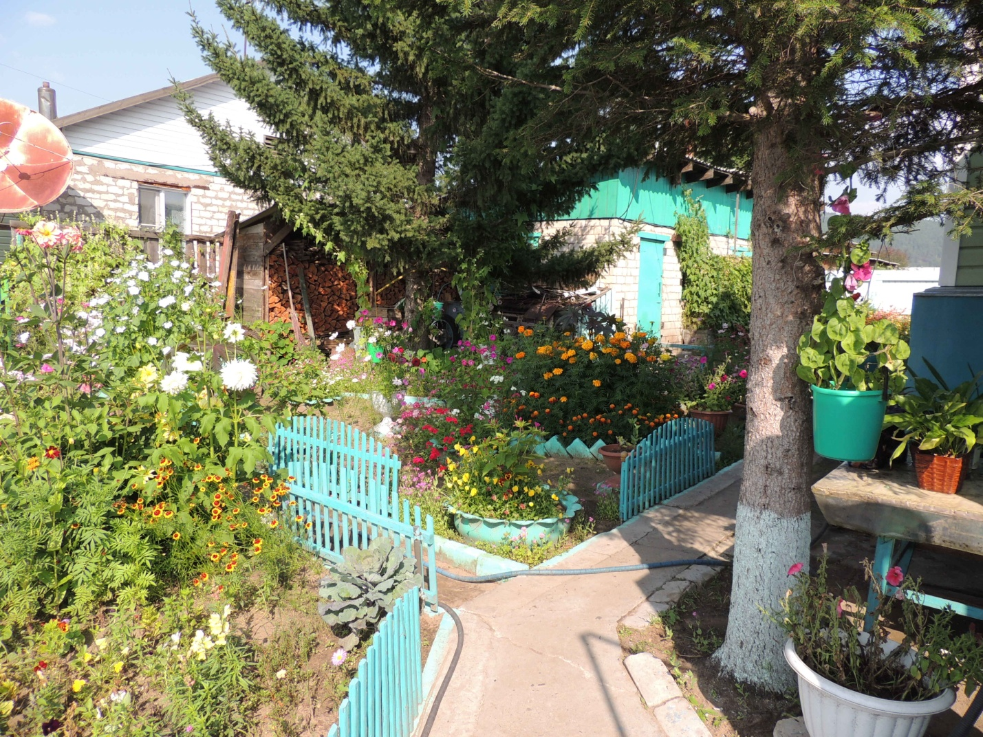
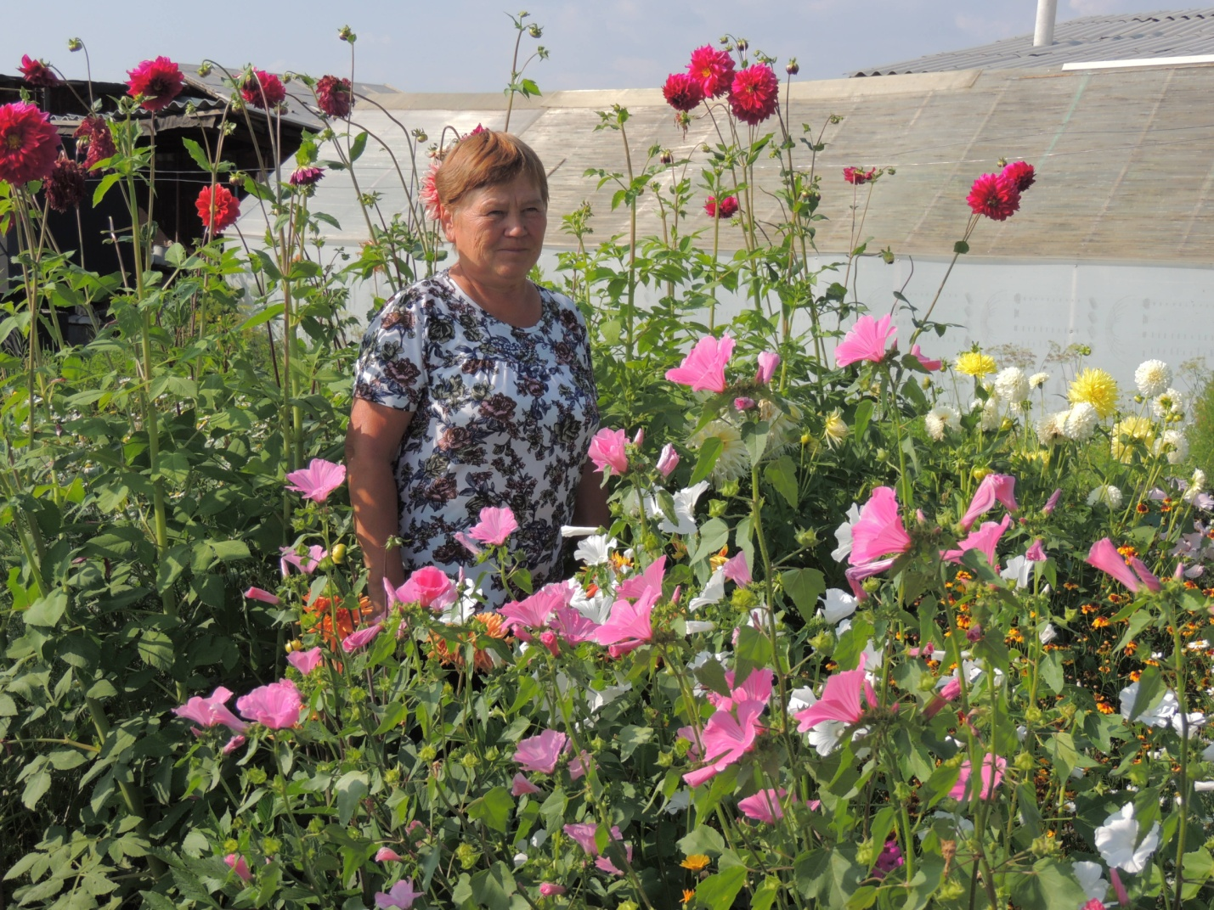
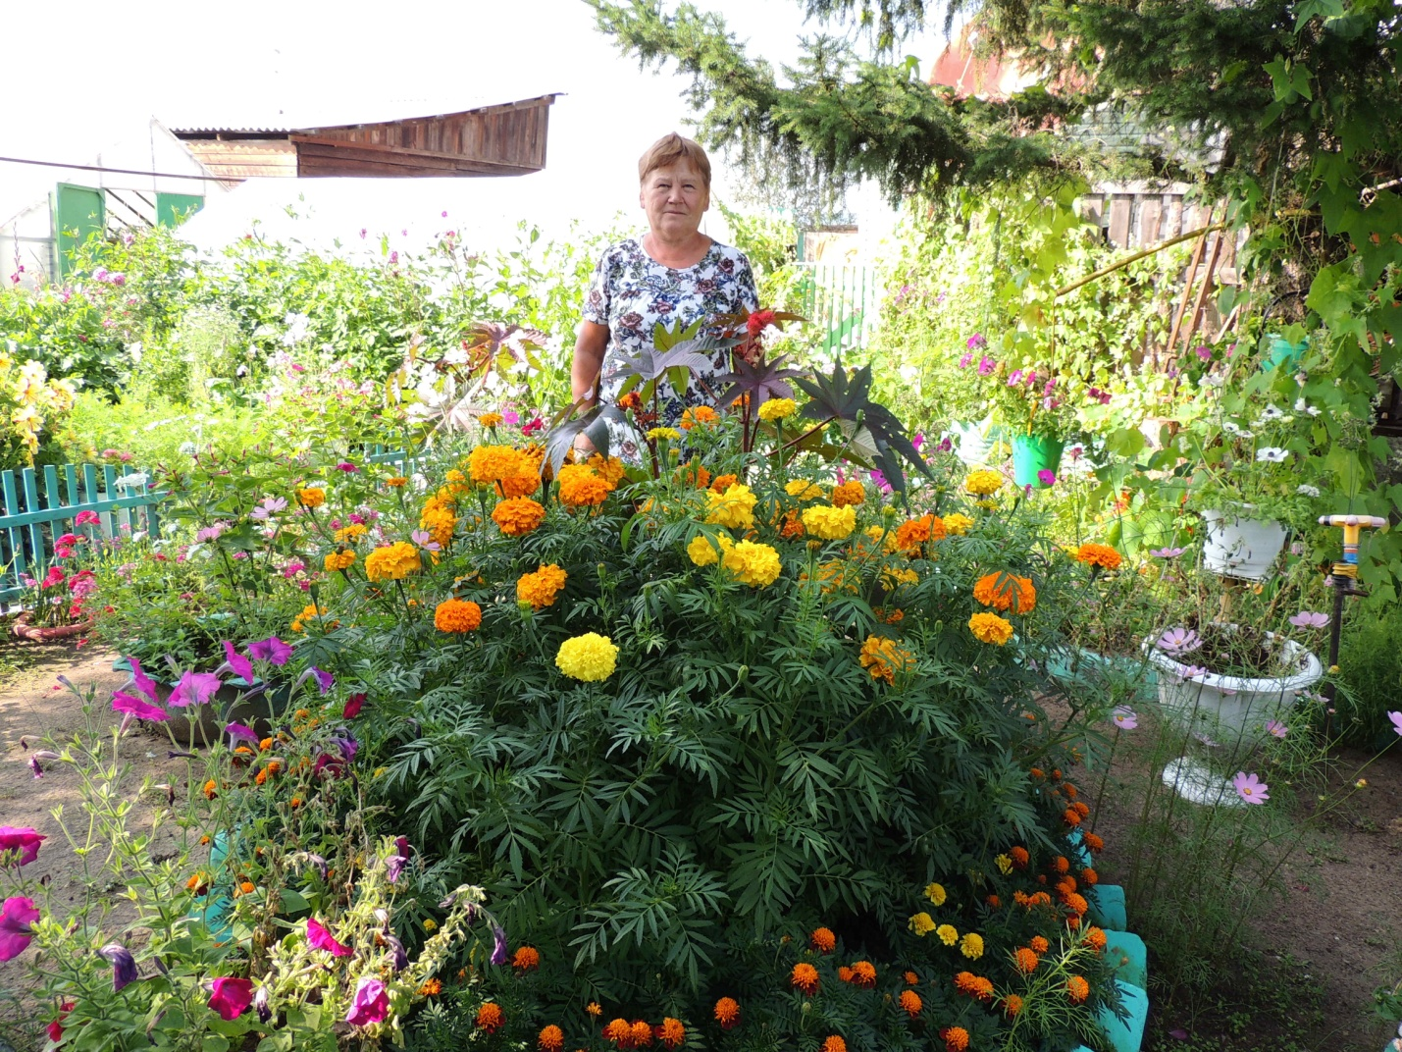

Усадьба Семьи Бородиных: Галины Абрамовны
Анатолия Александровича
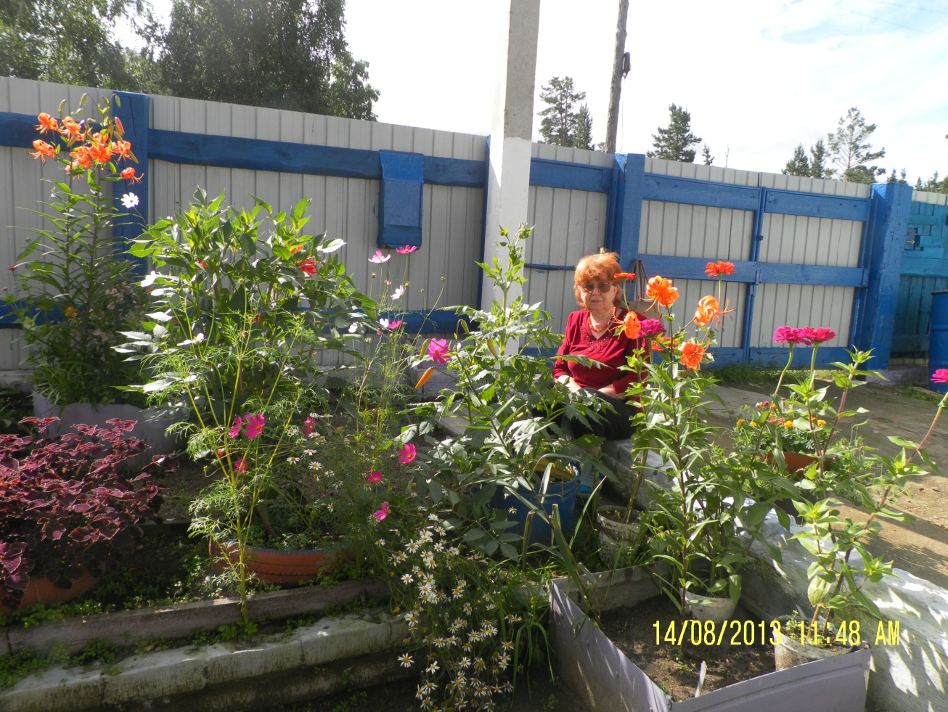

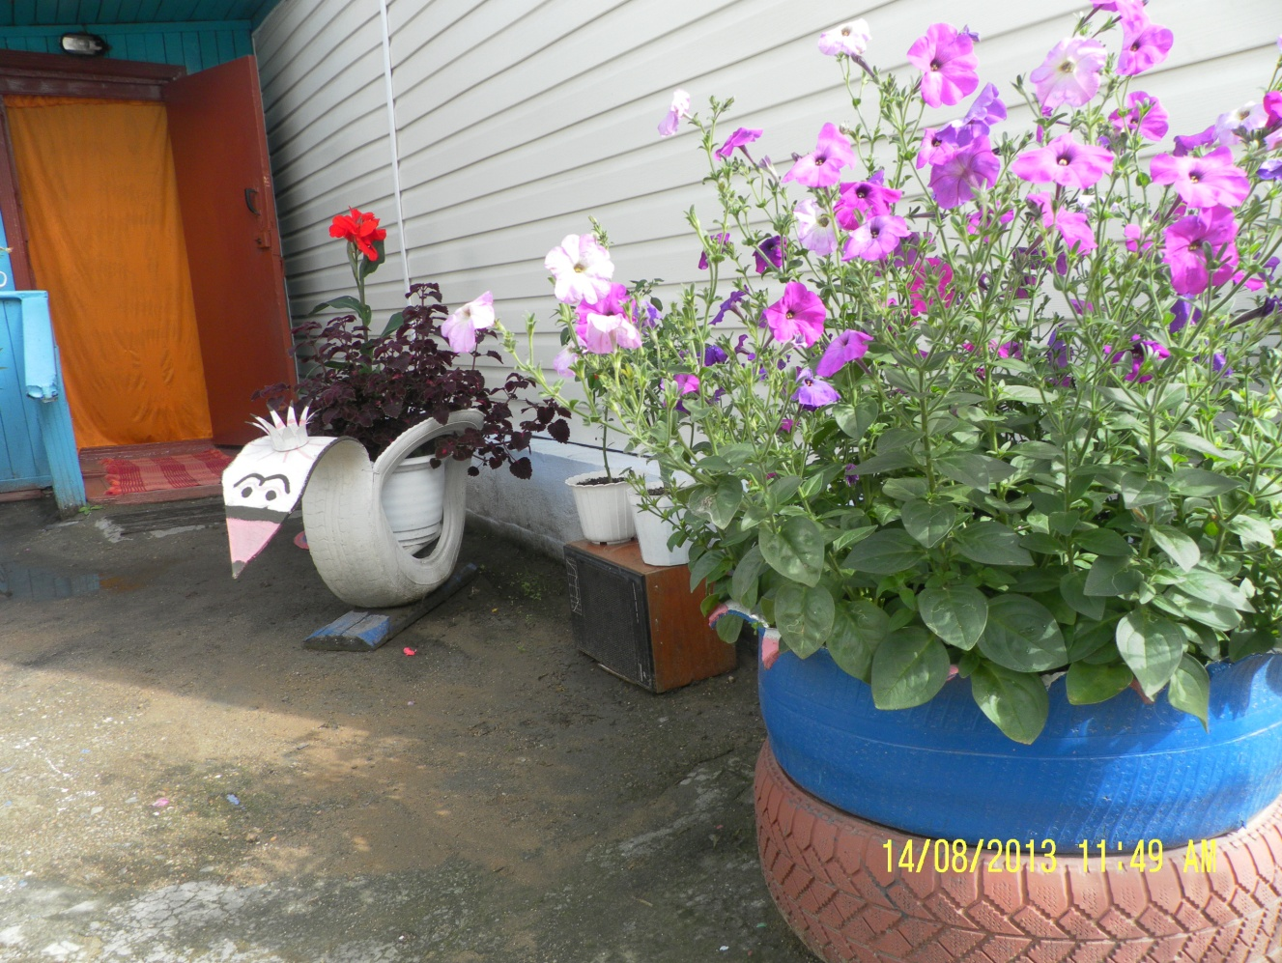

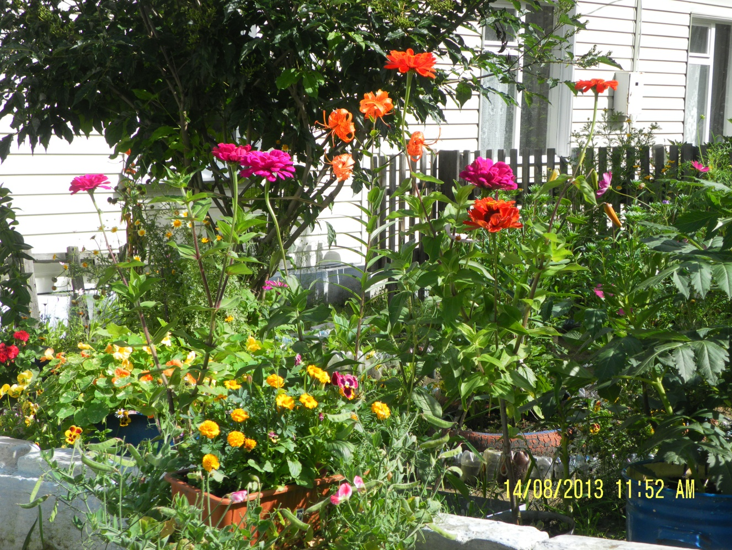
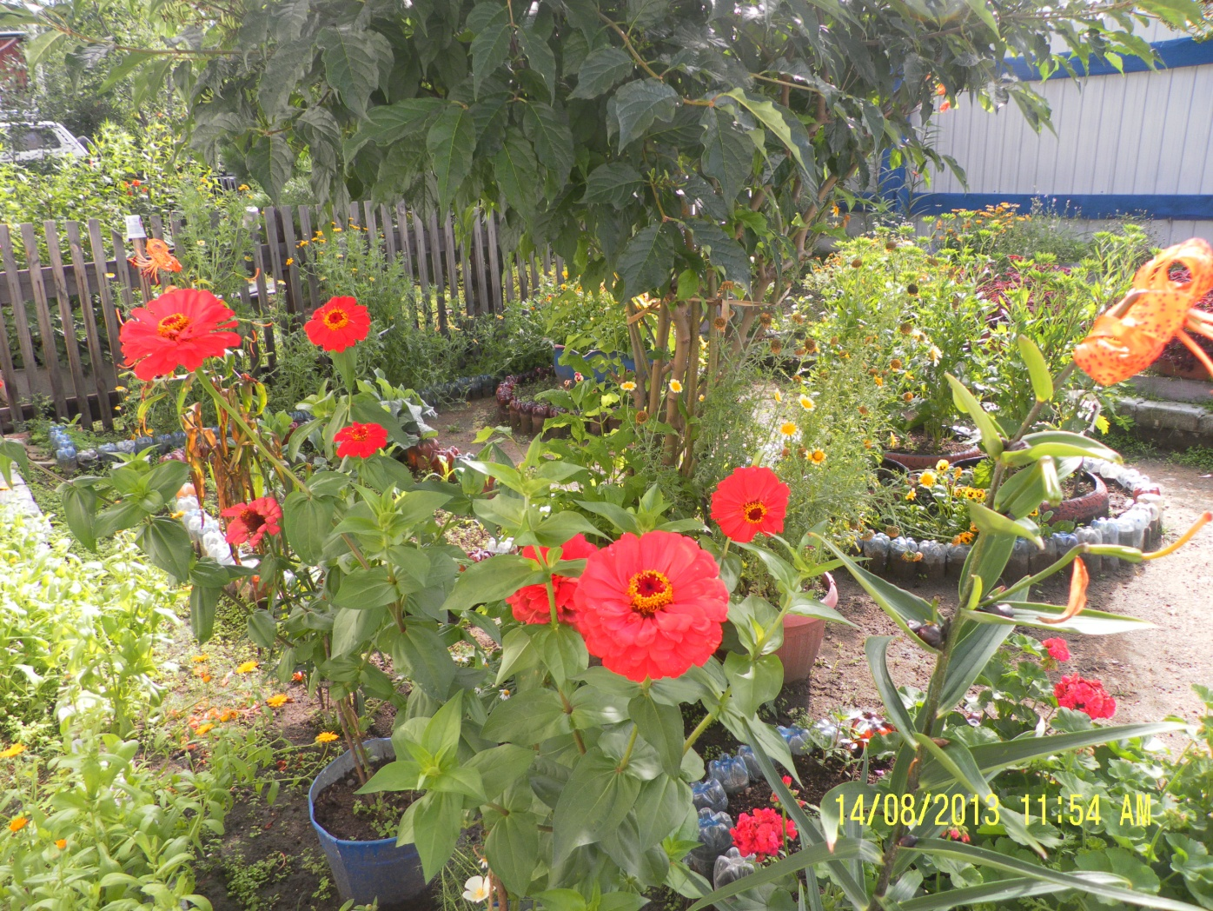
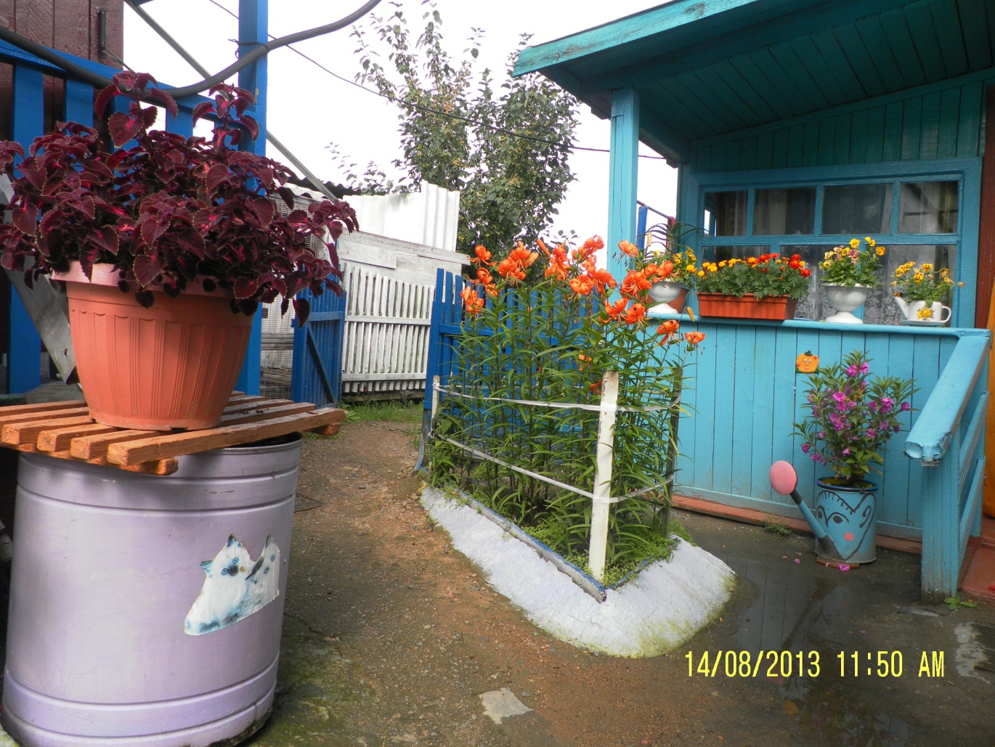
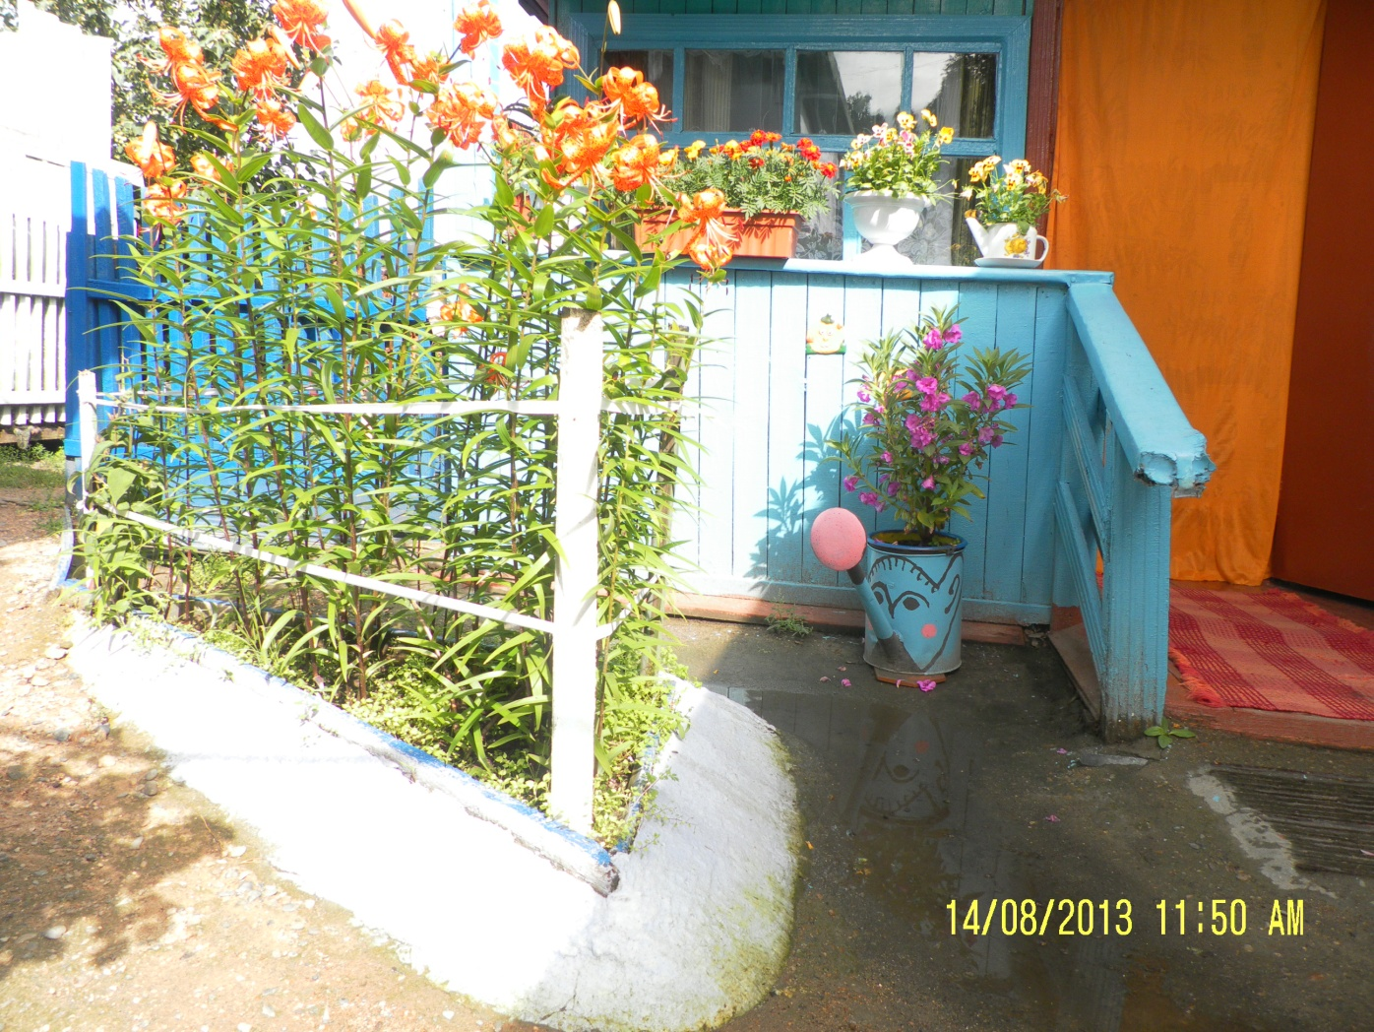

Участники конкурса
Семья Сараевых: Людмила Алексеевна
Виктор Павлович

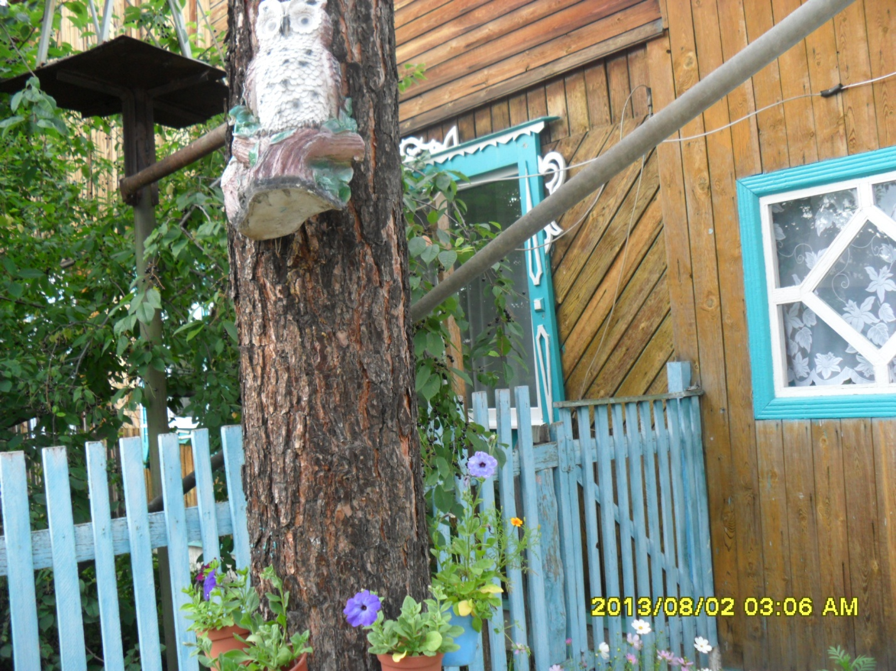

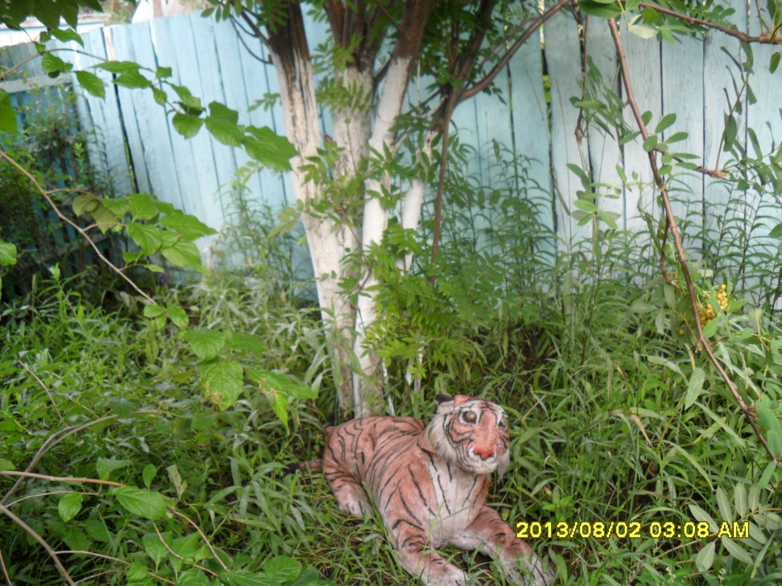
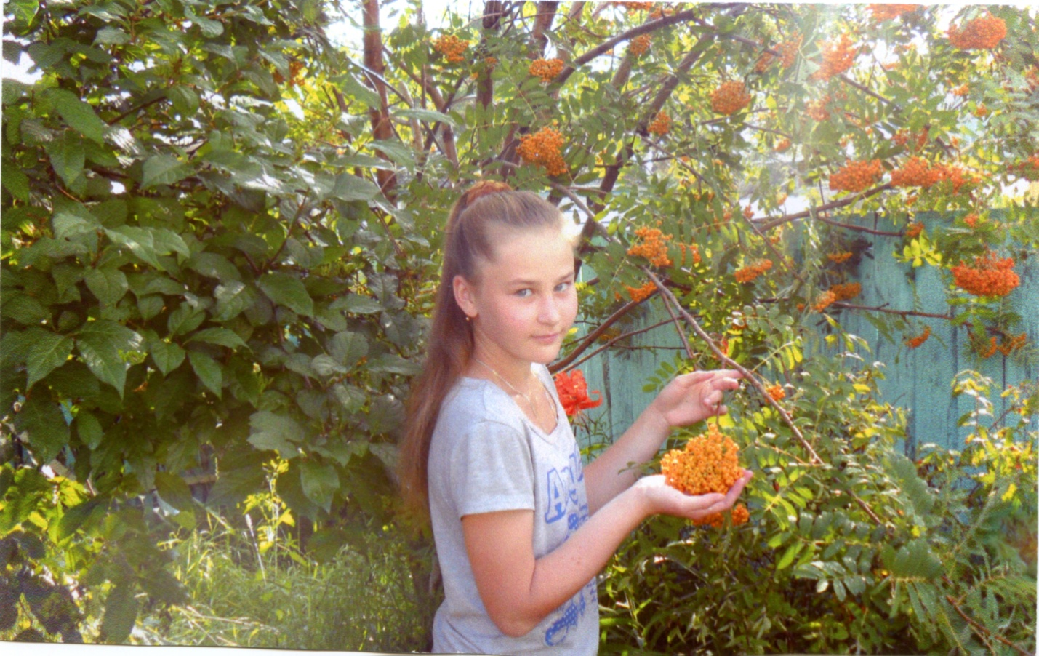

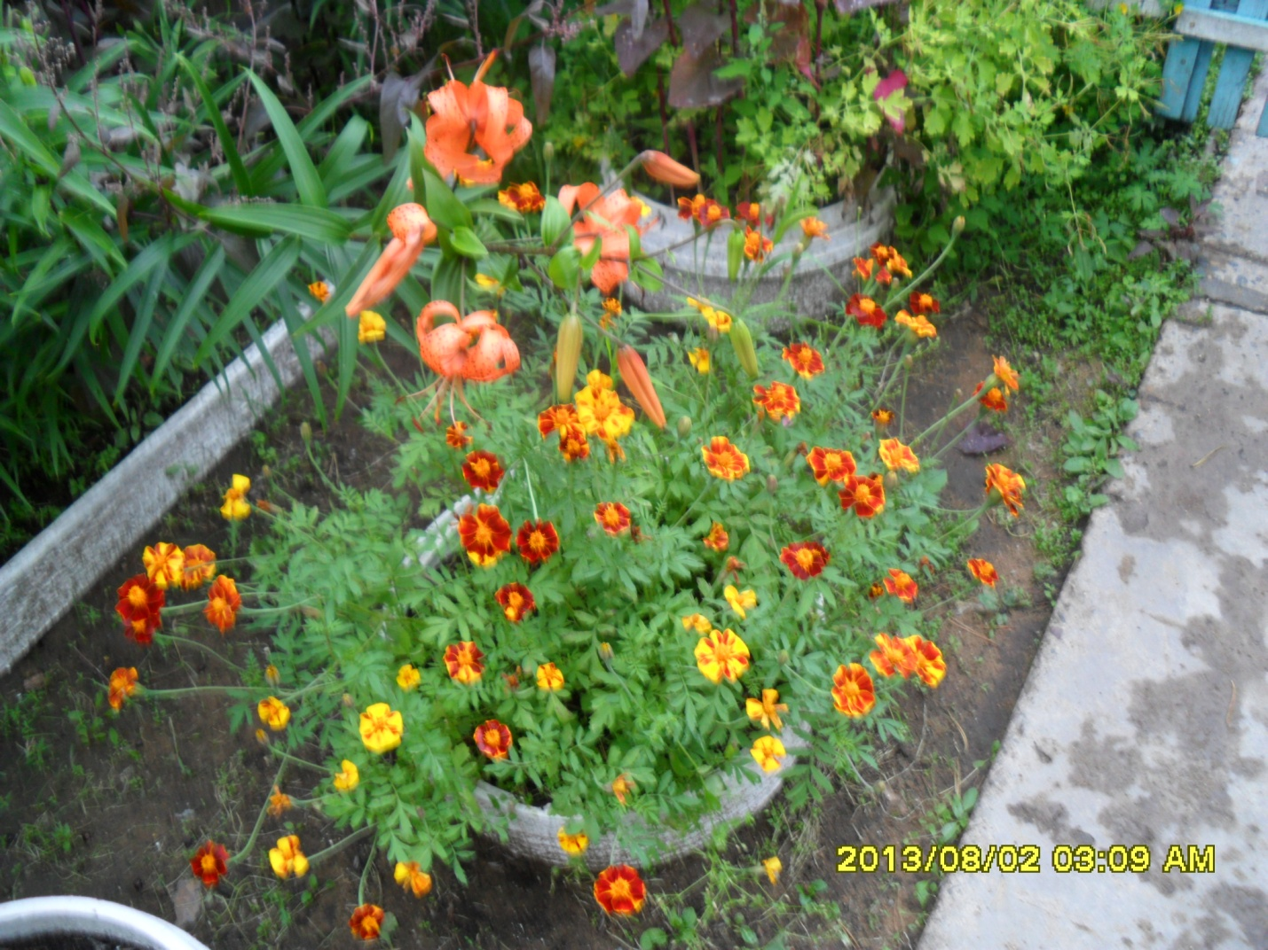
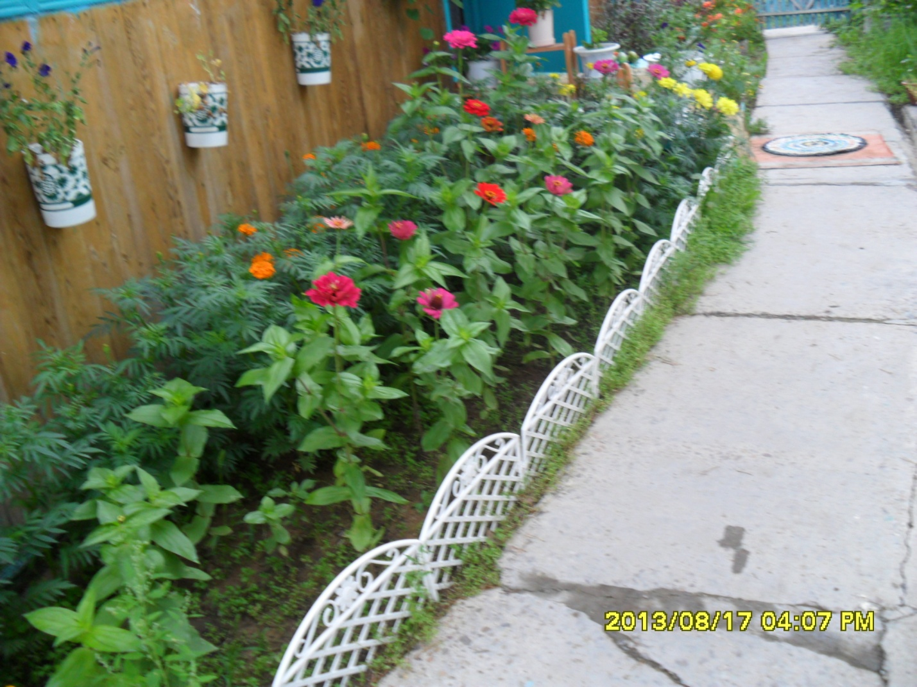
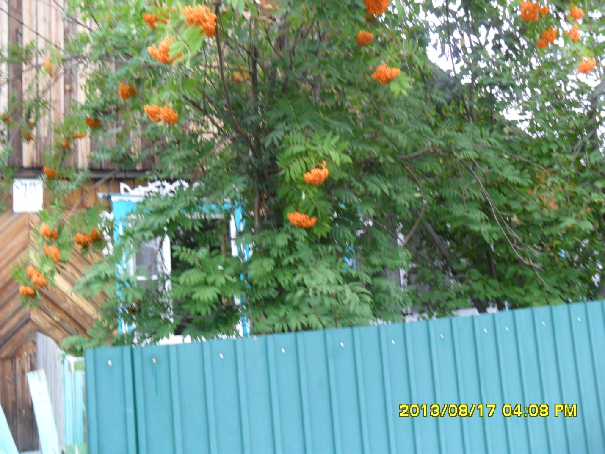
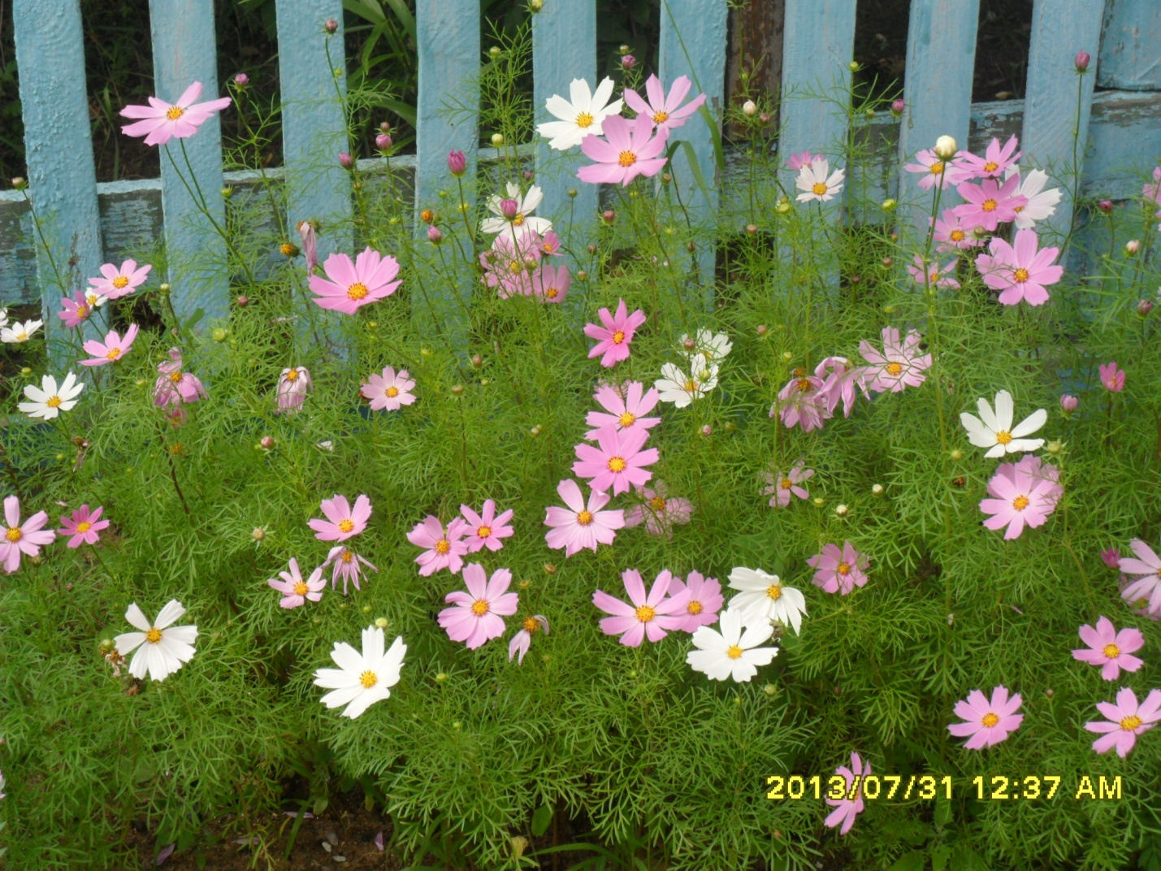
Усадьба Ворсиной Евгении Алексеевны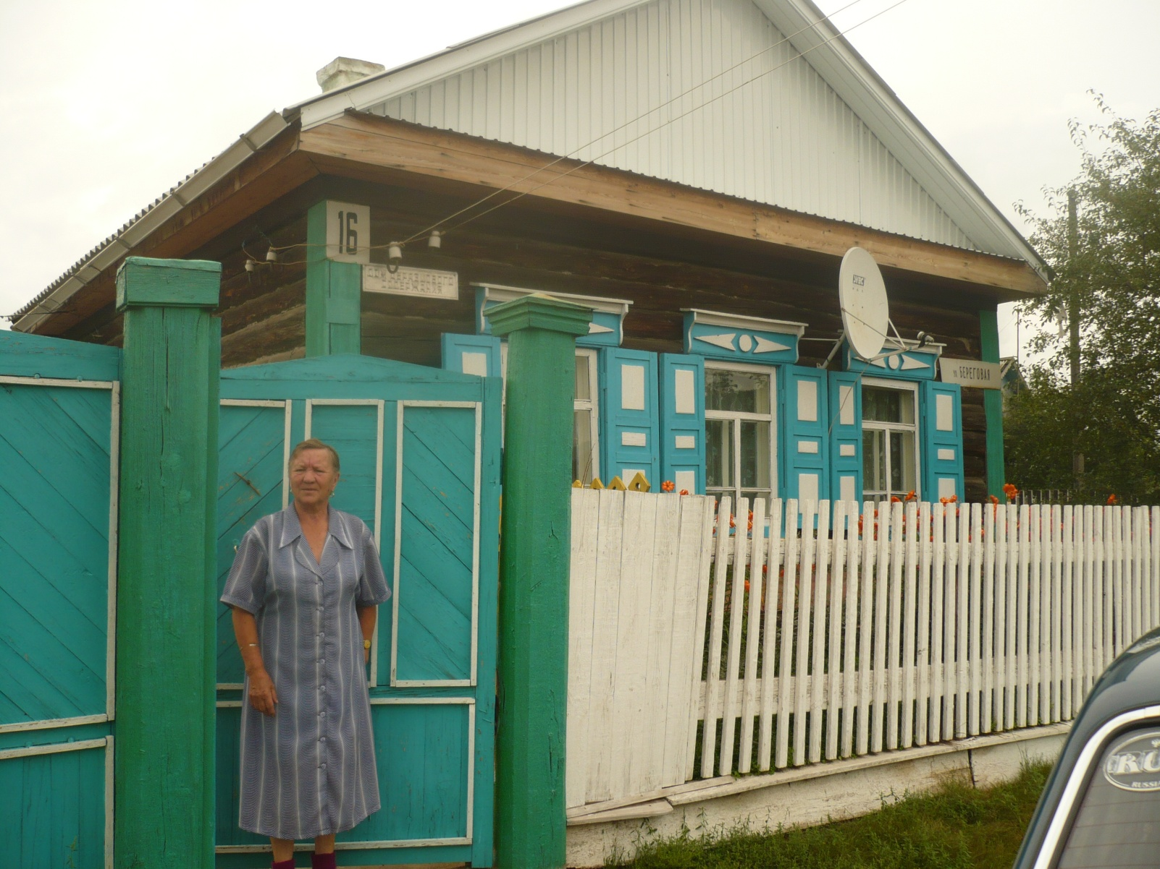
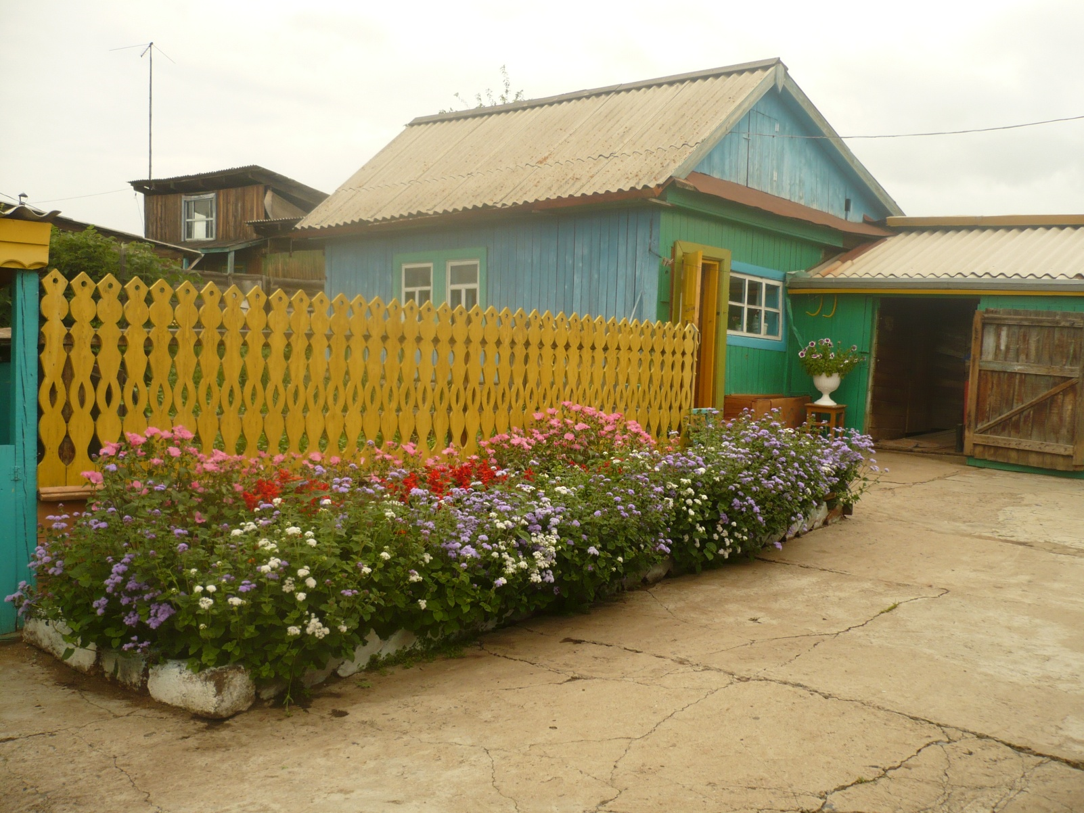
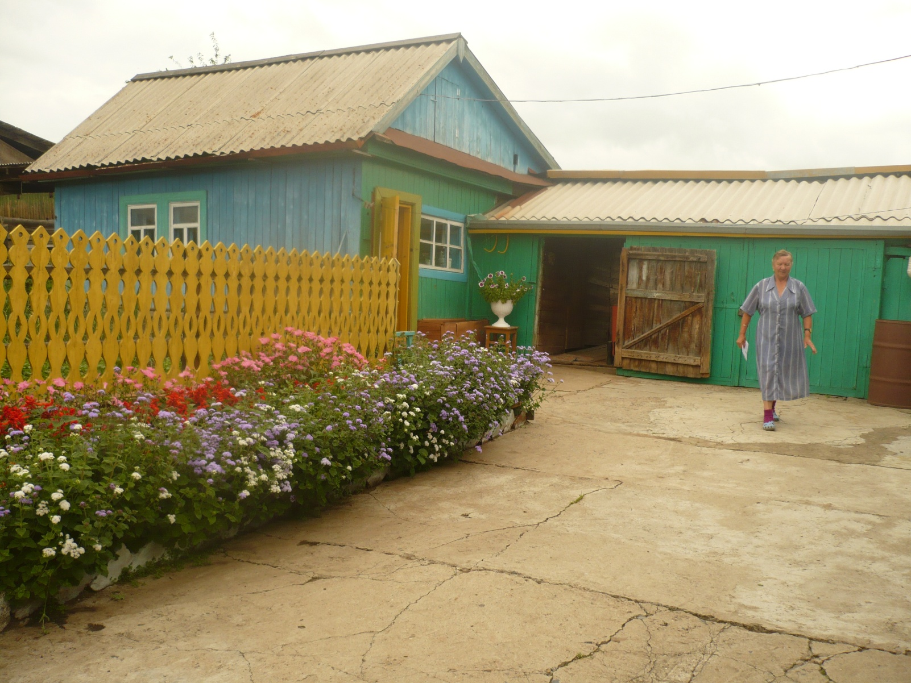
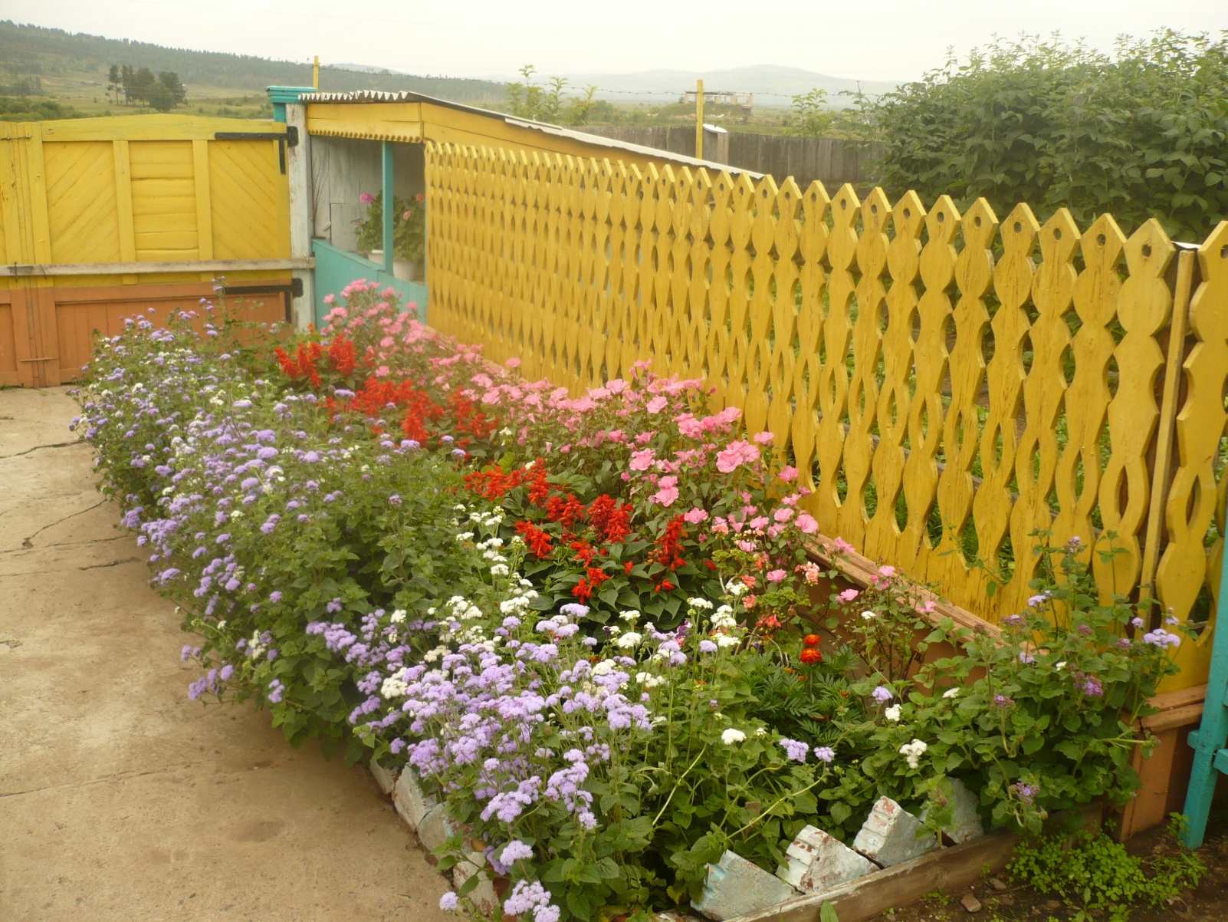
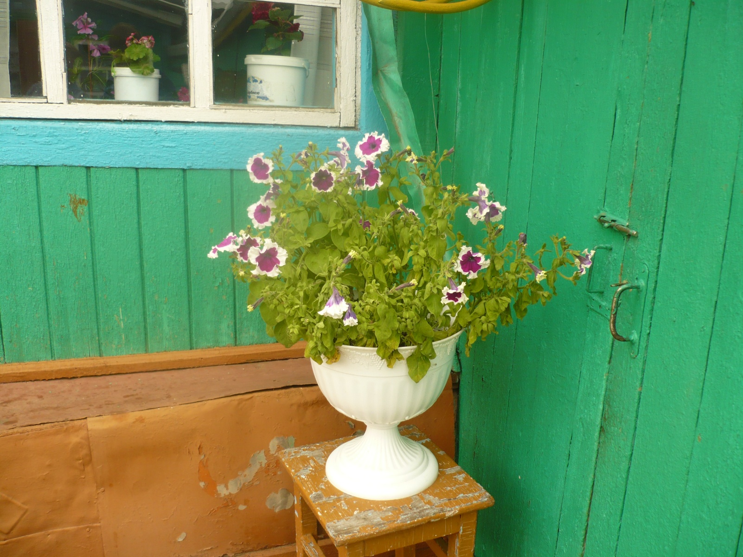

Усадьба Булгаковой Татьяны Андреевны

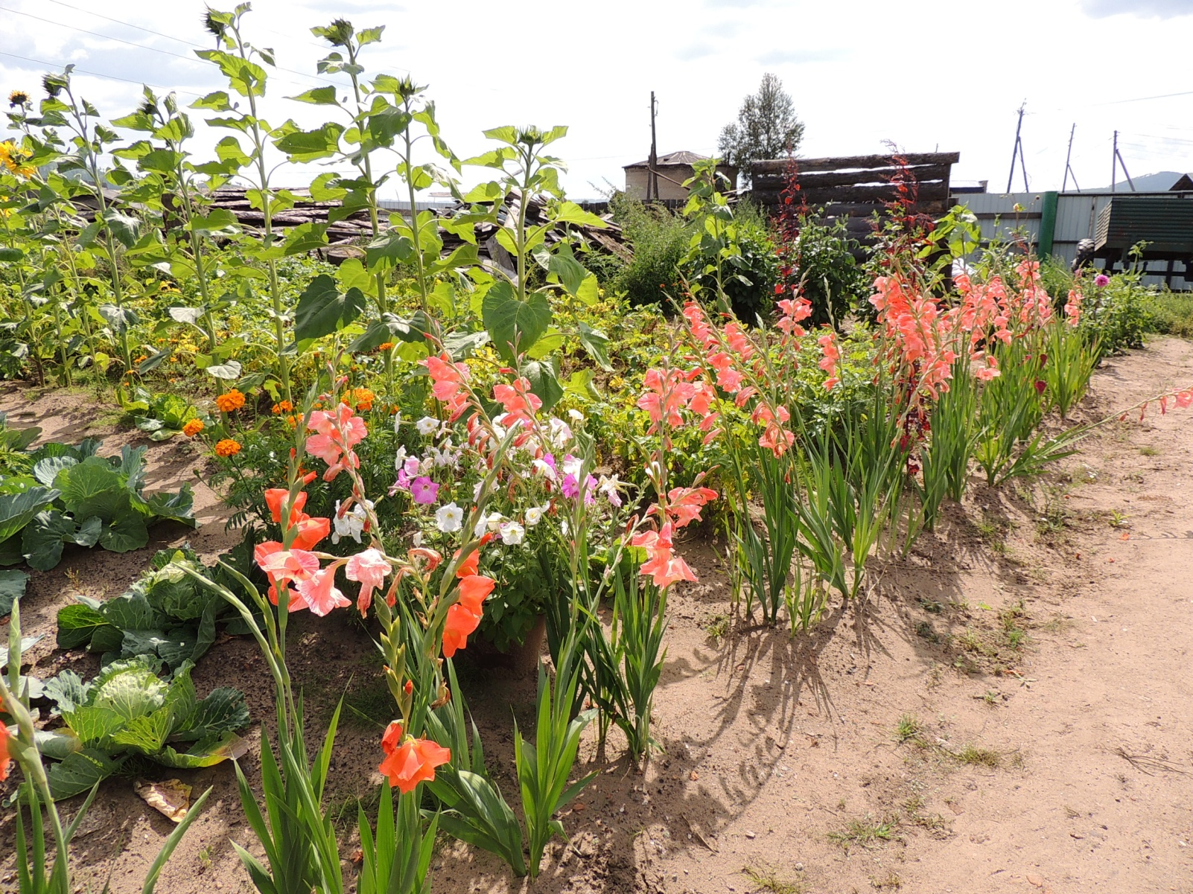

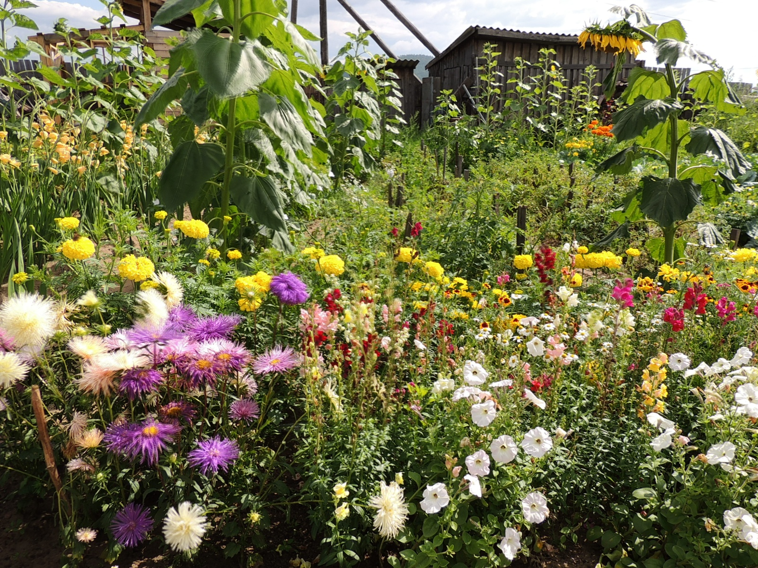

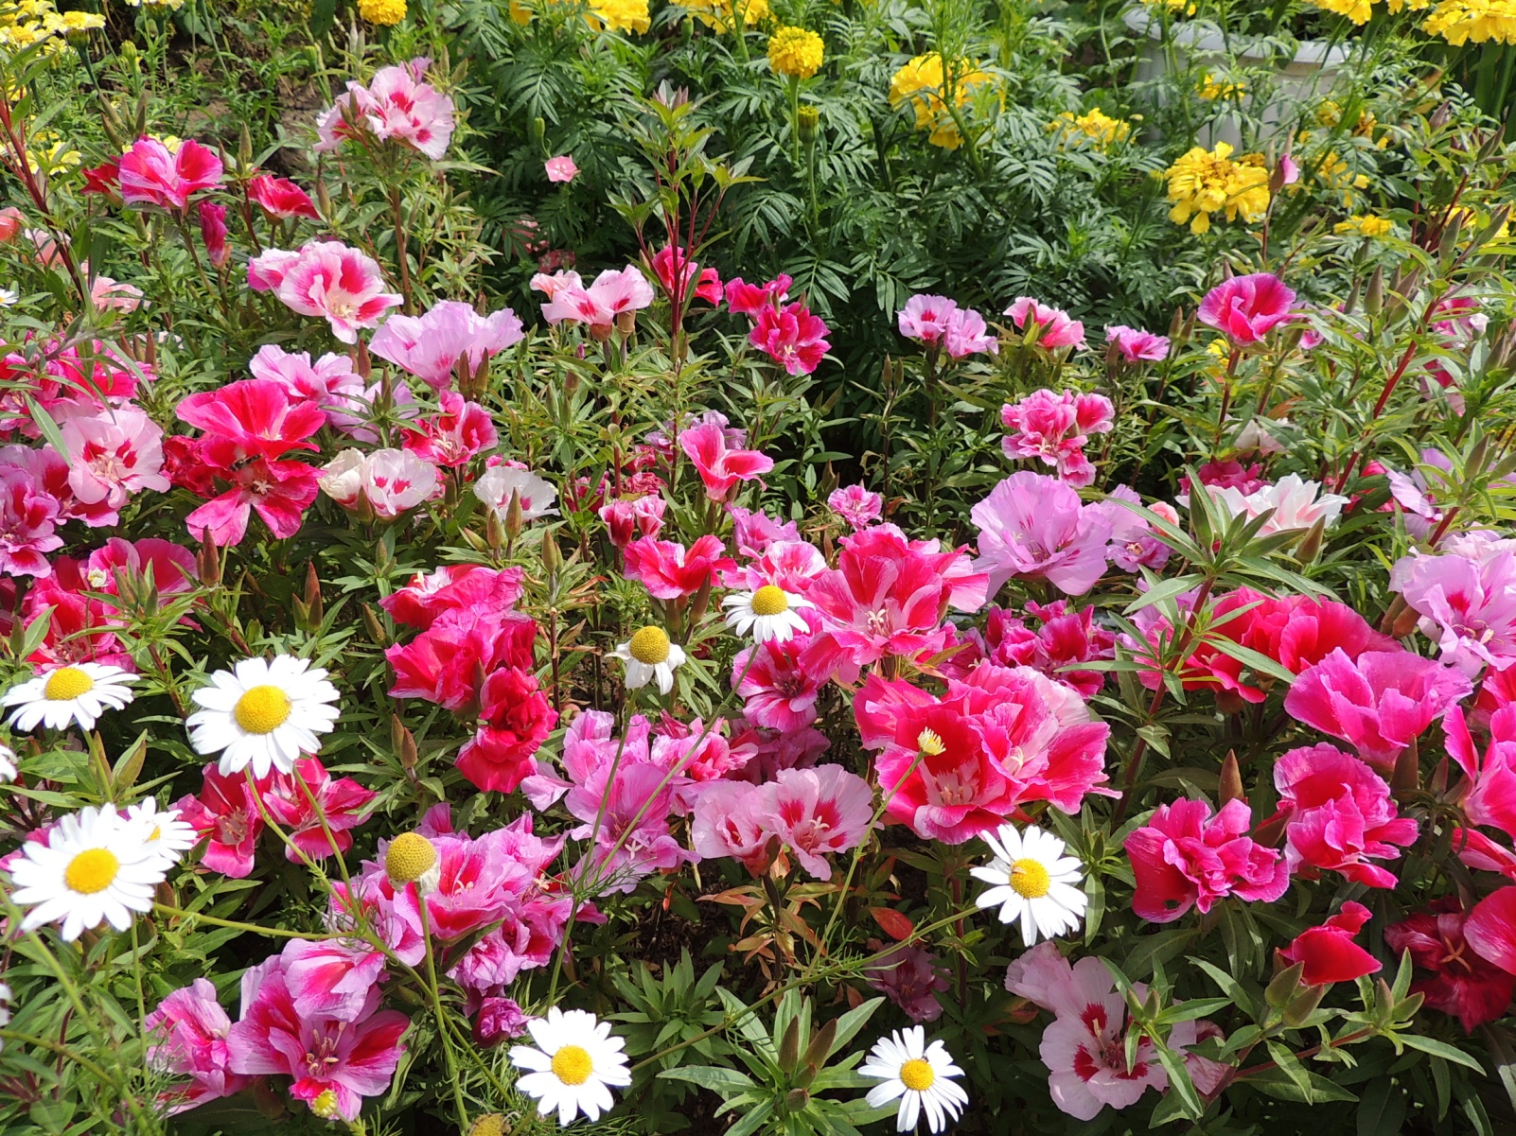

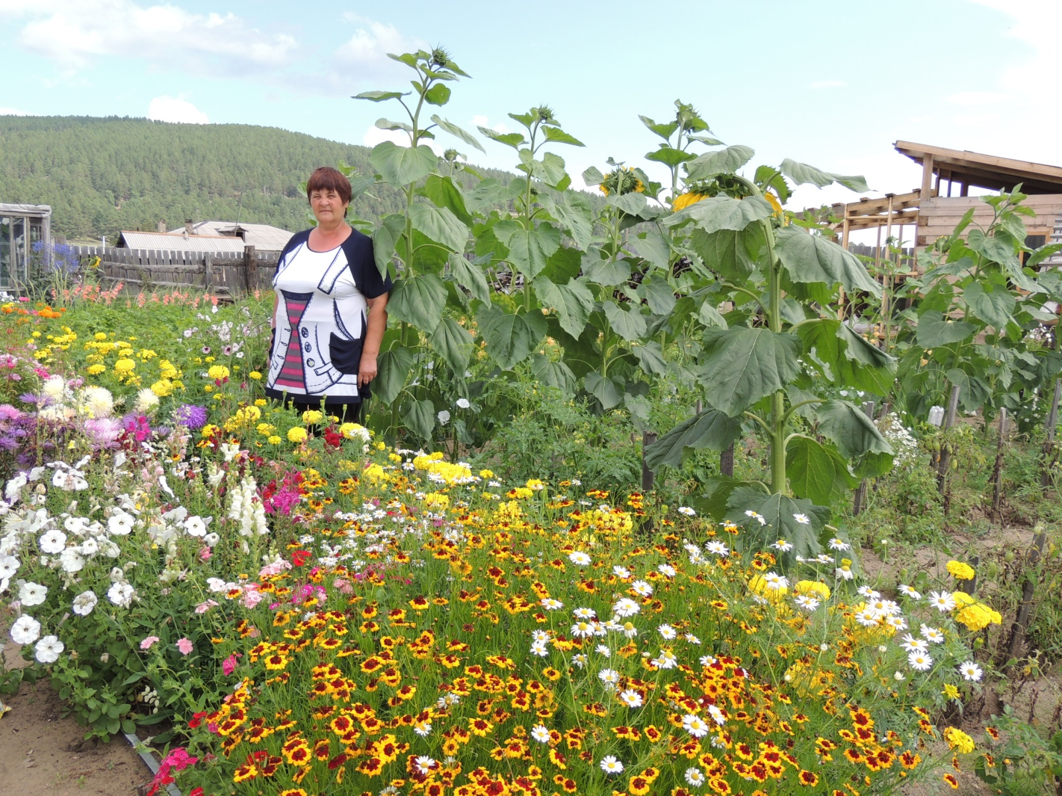

Семья Зубаковых: Валентина Леонтьевна
Семен Васильевич
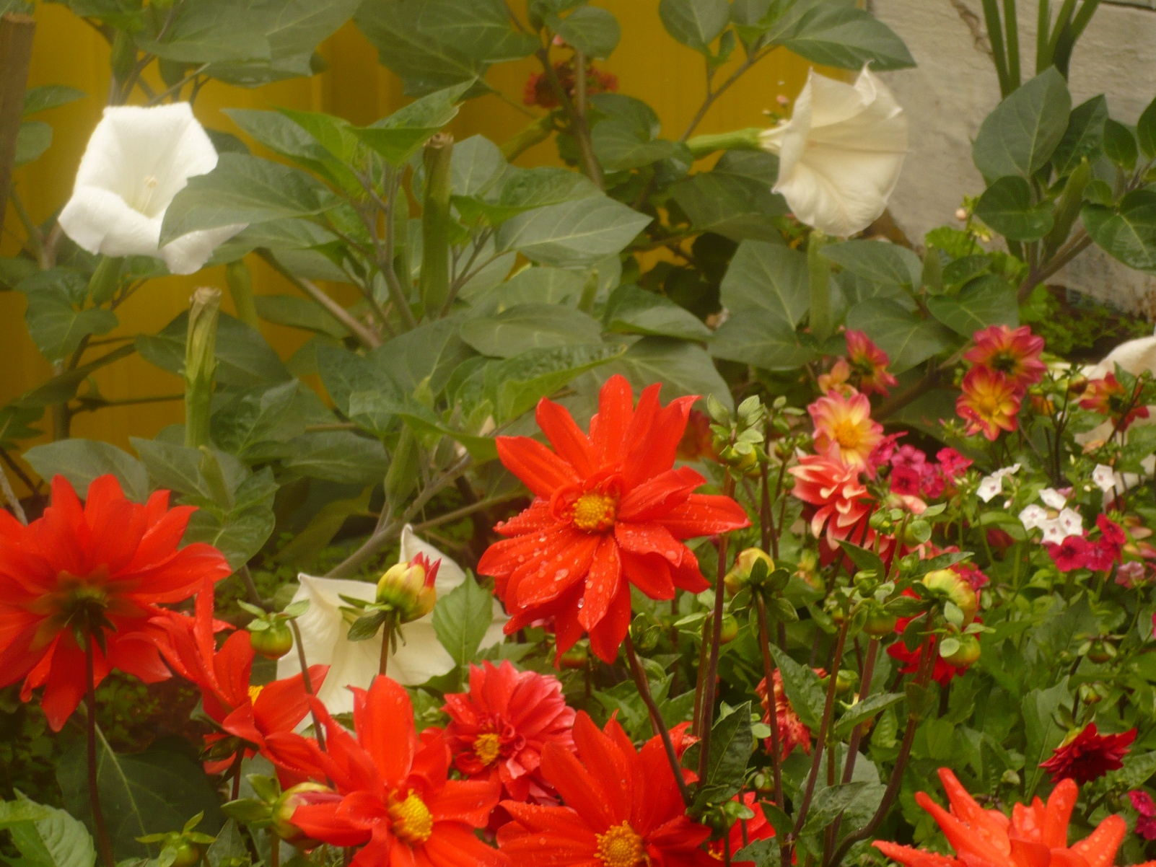
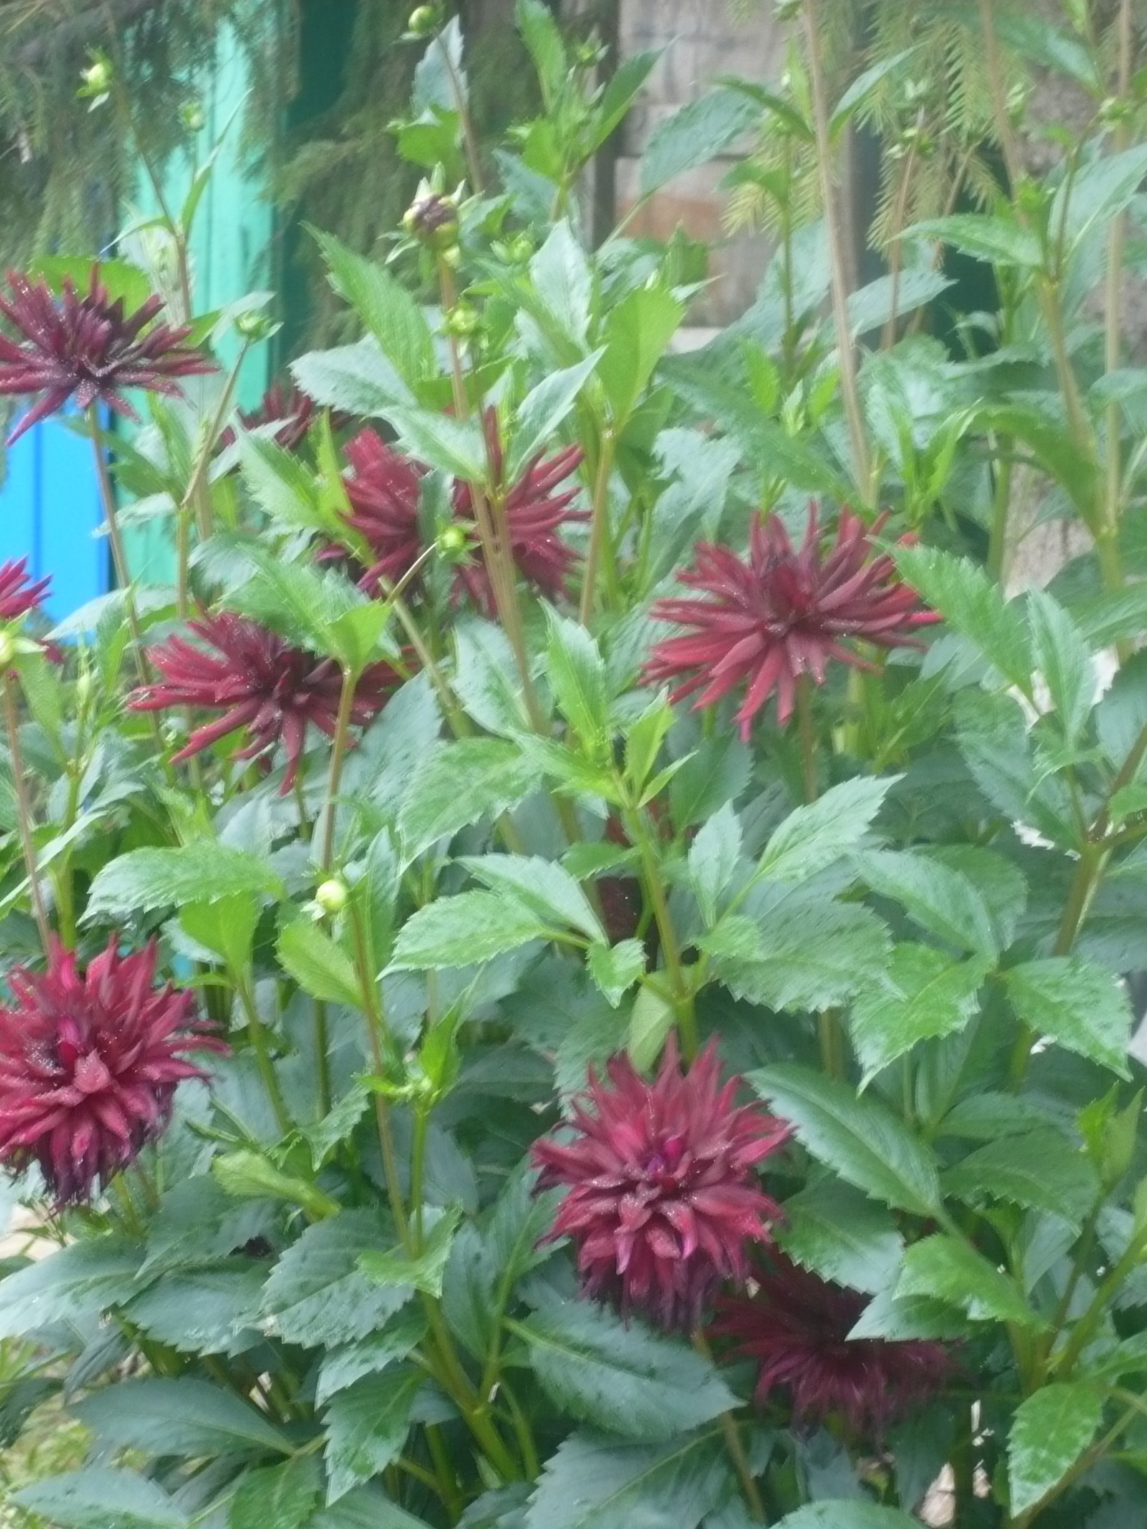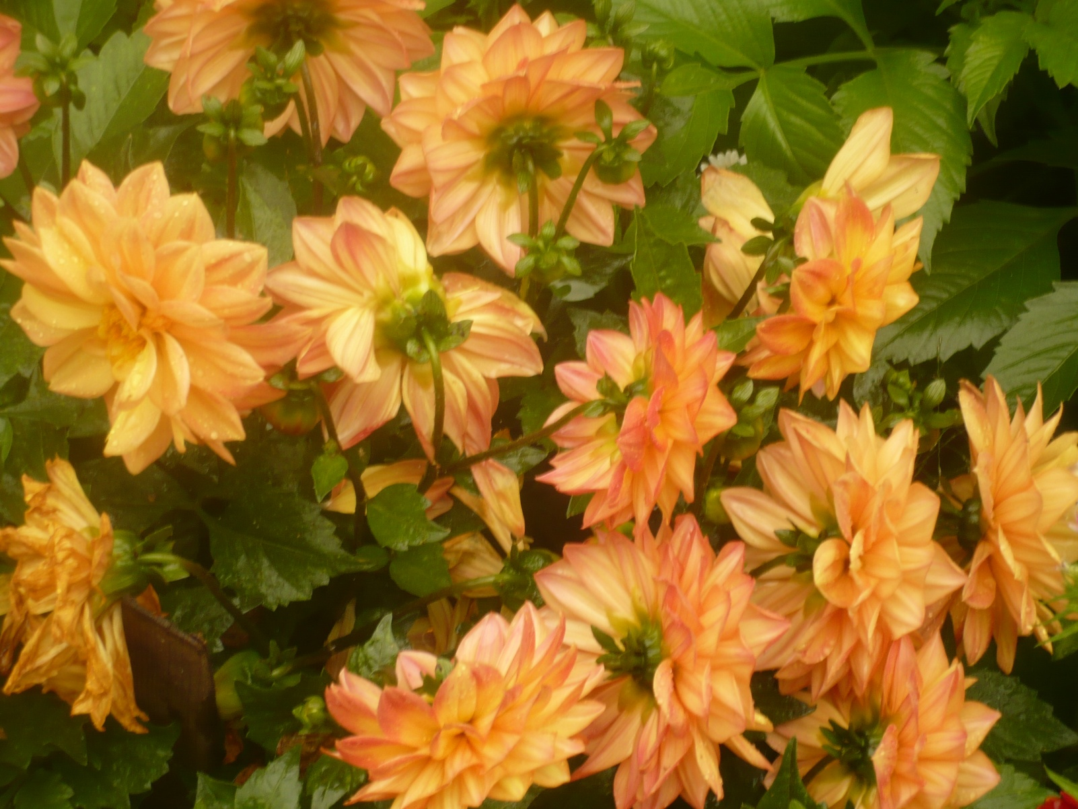
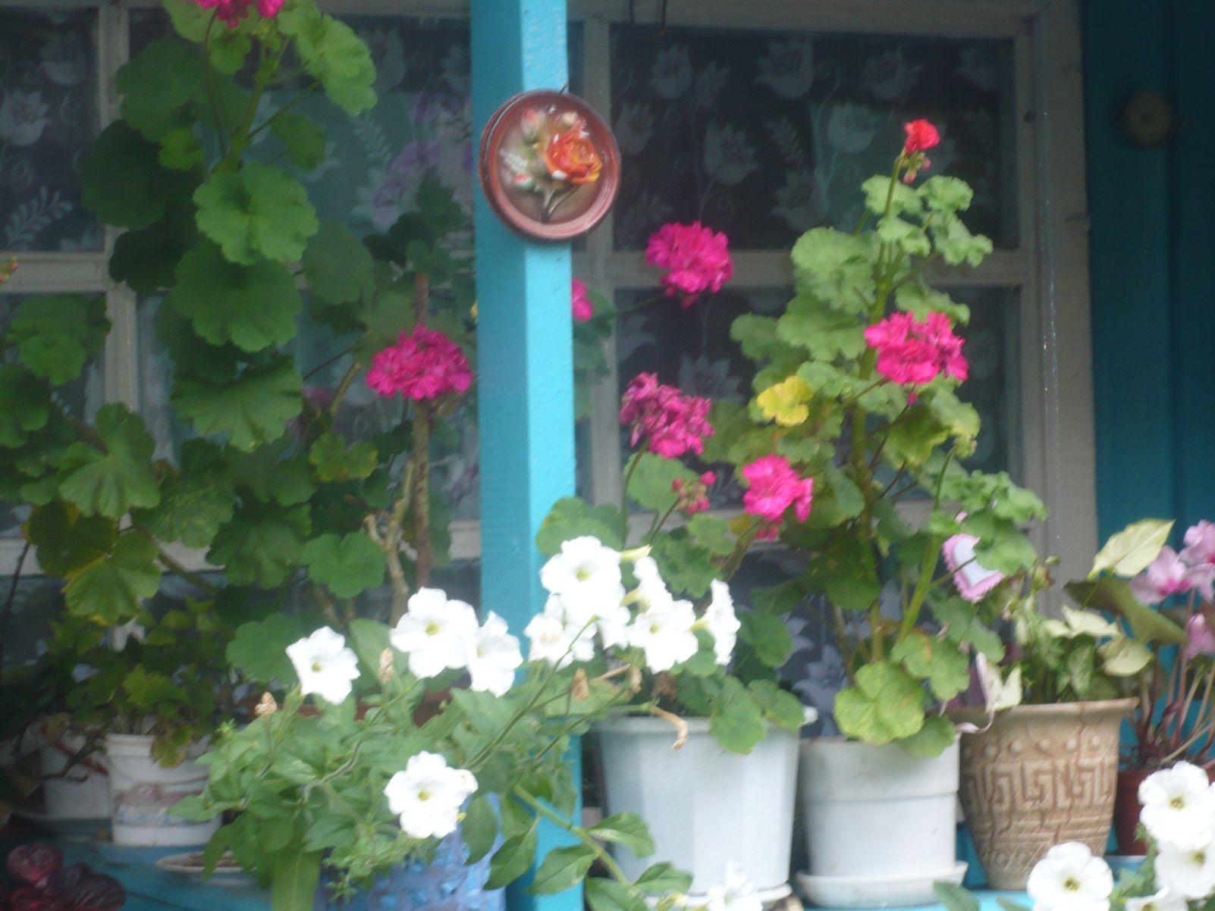
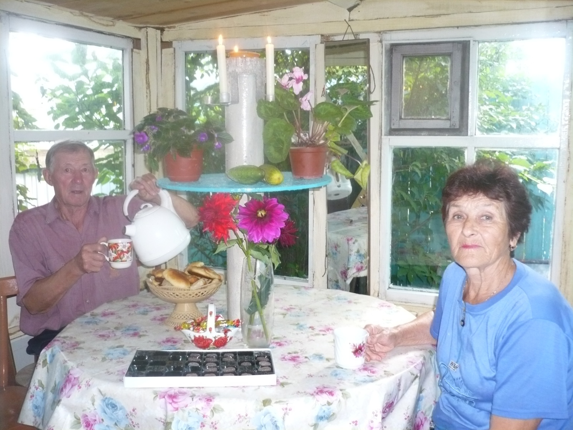
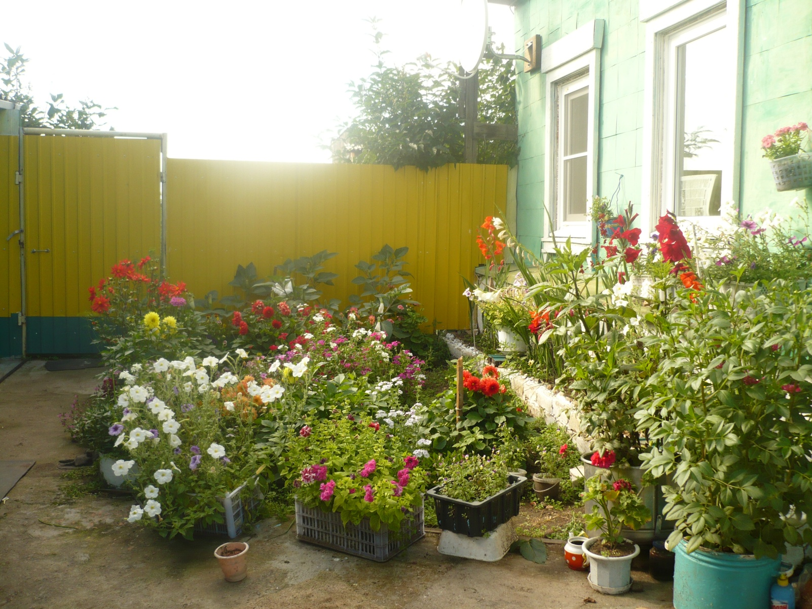
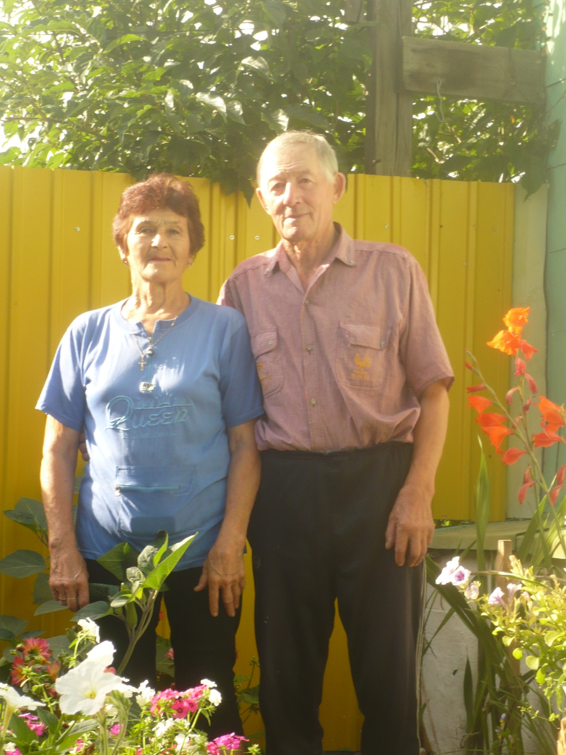

Усадьба Дубовой Любовь Филипповны
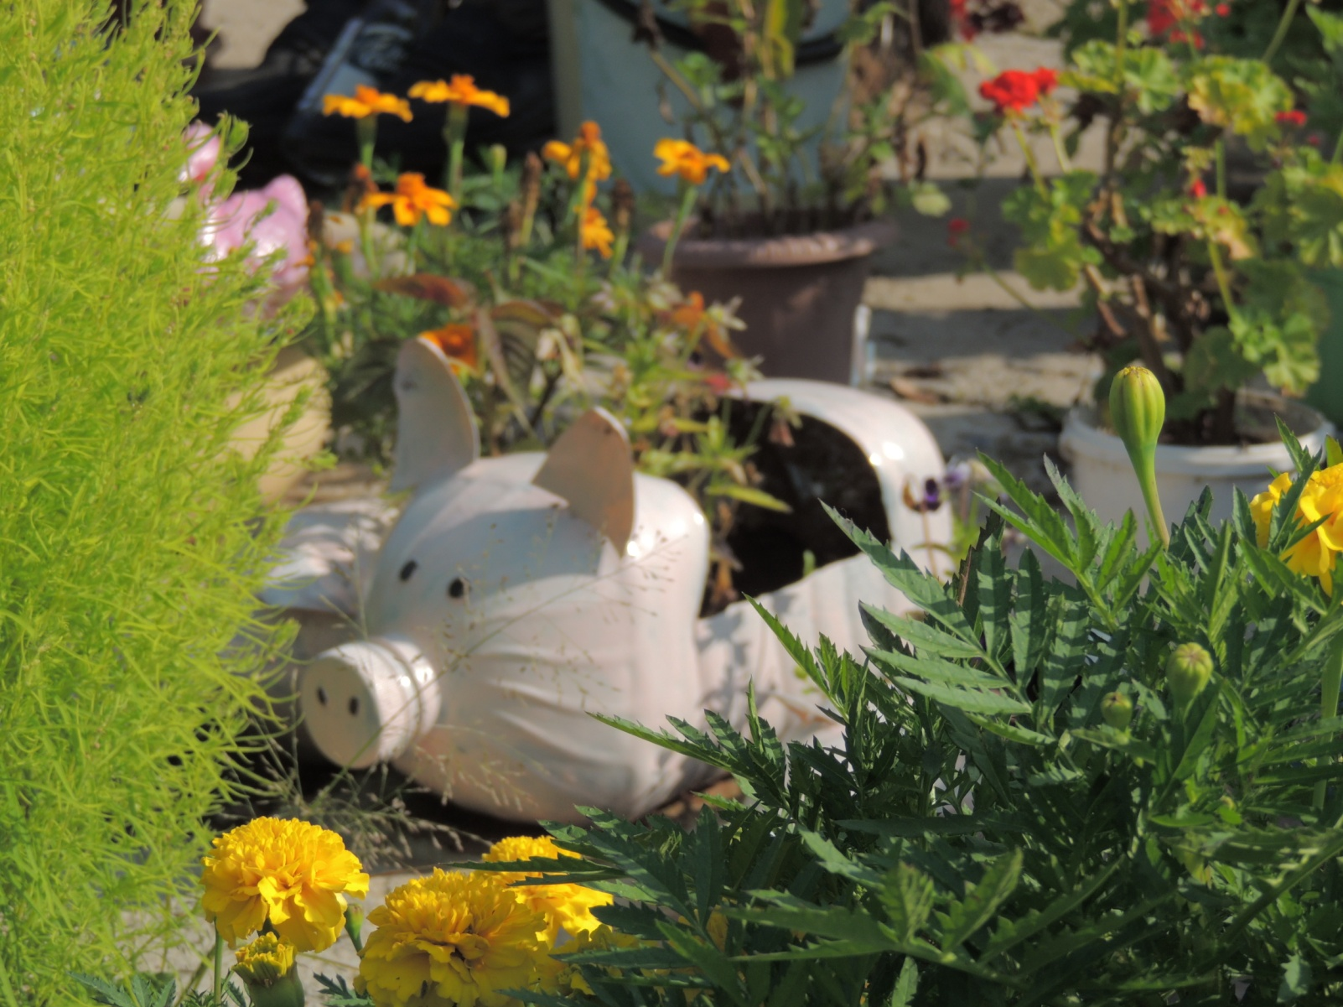
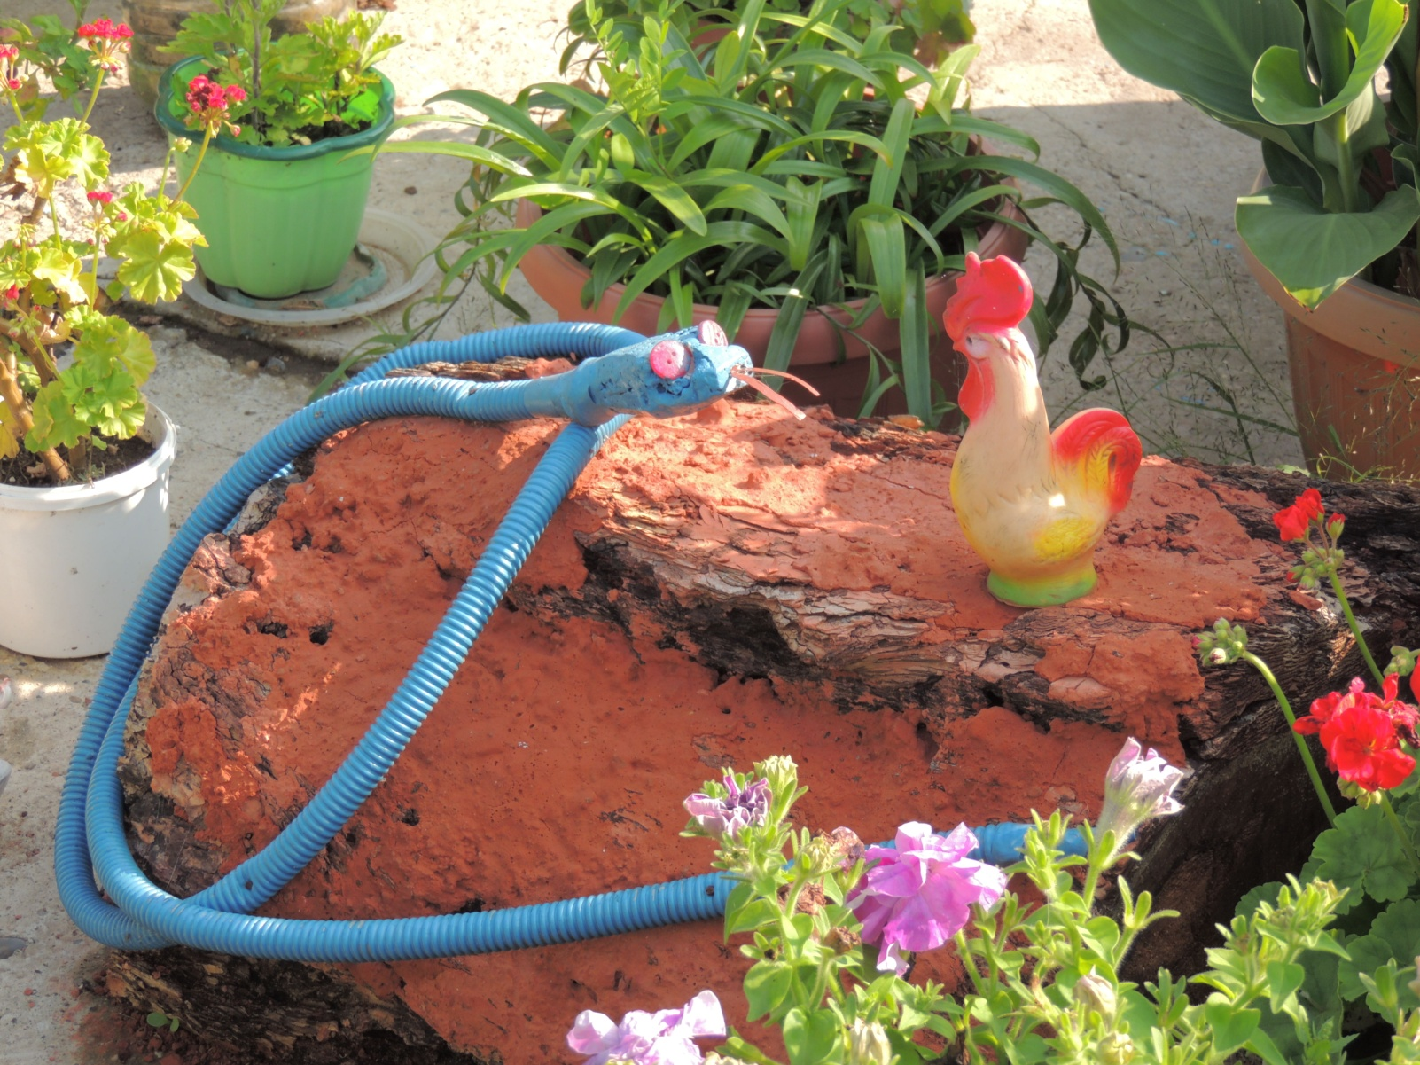
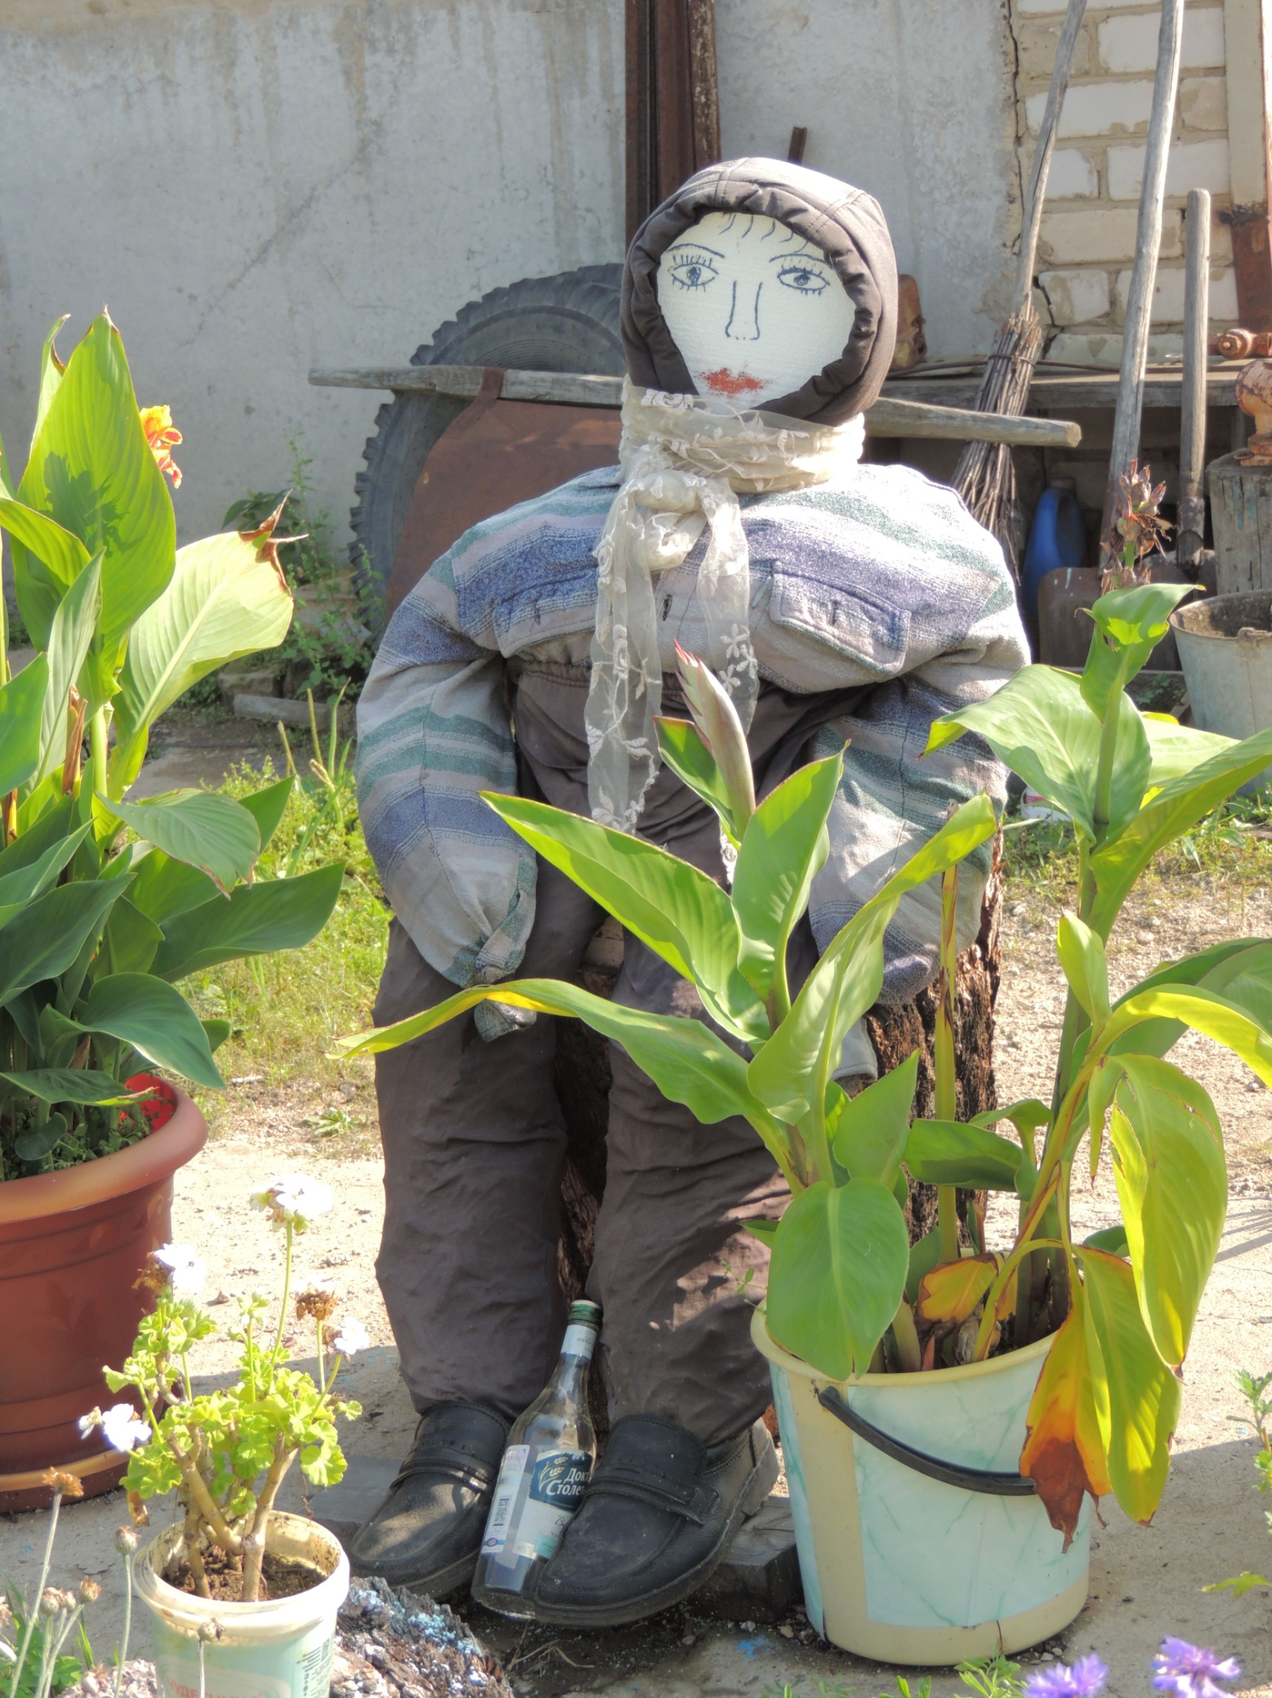
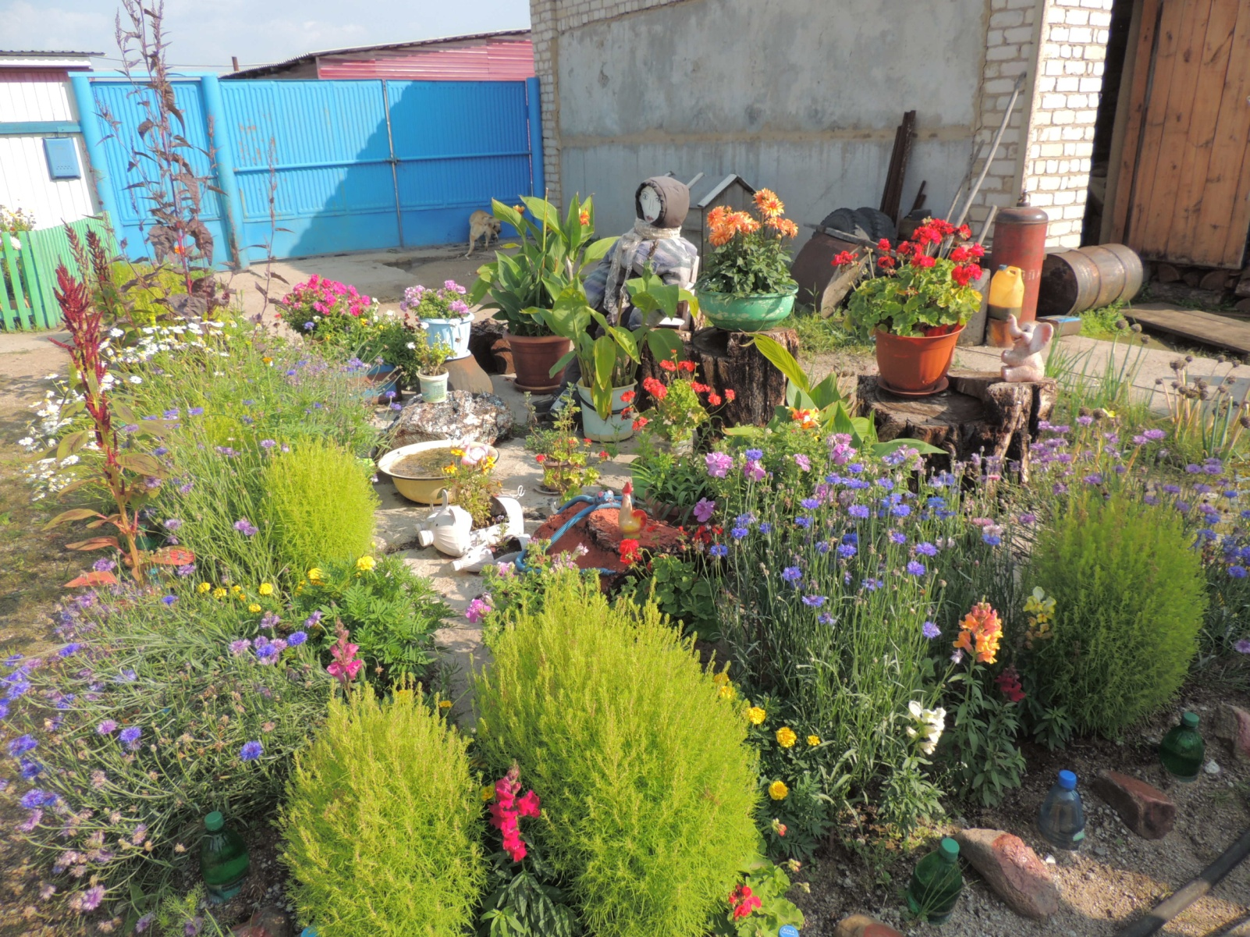
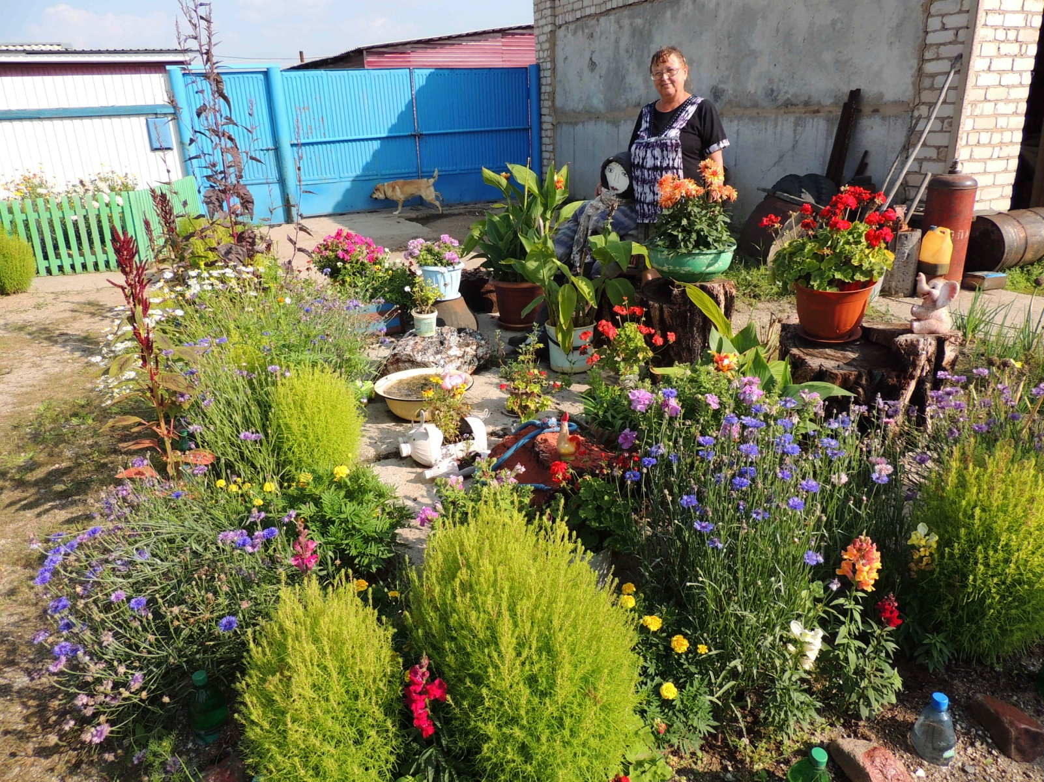
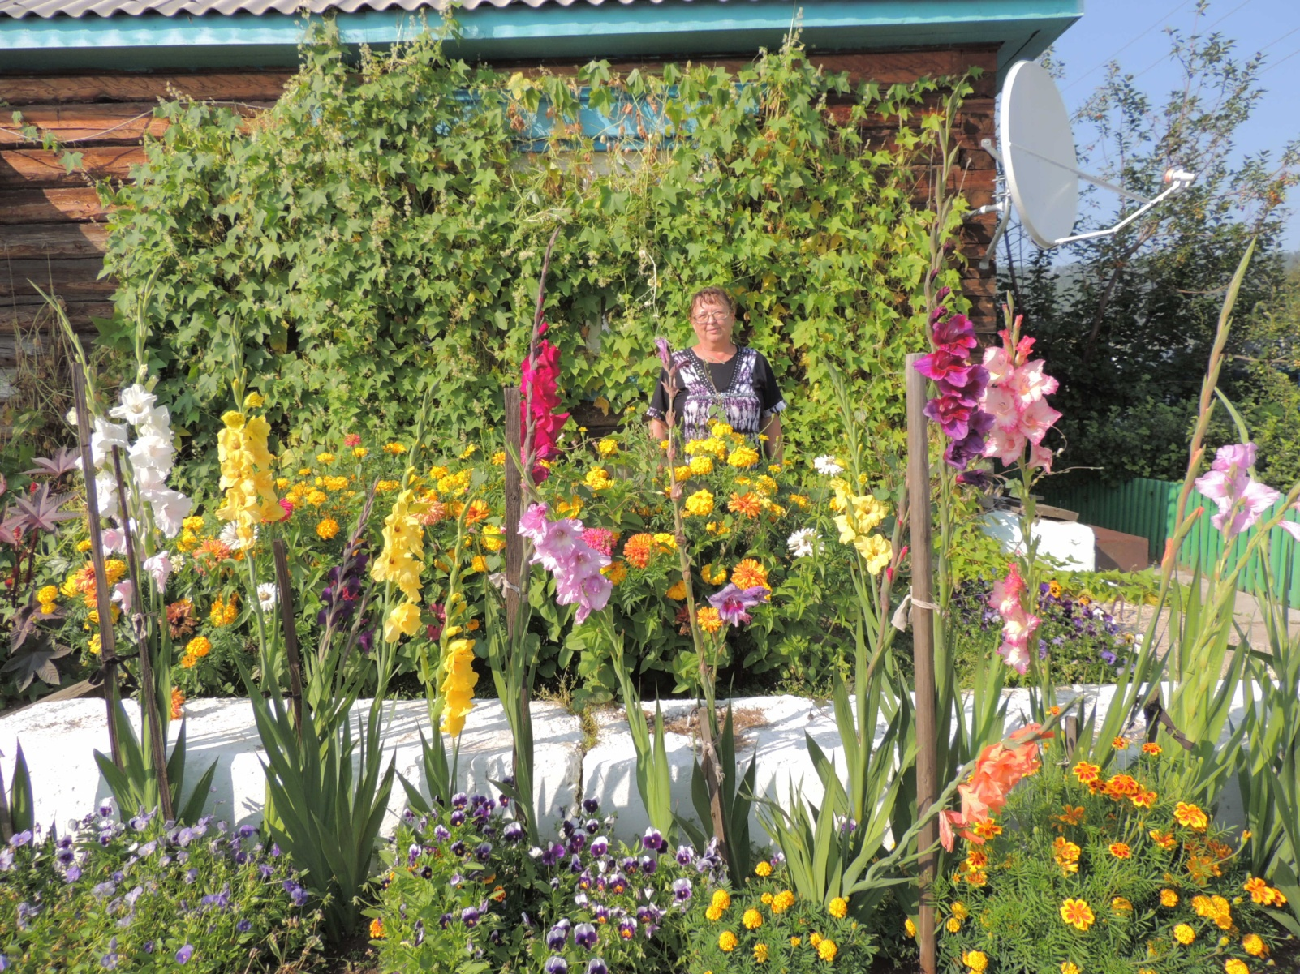
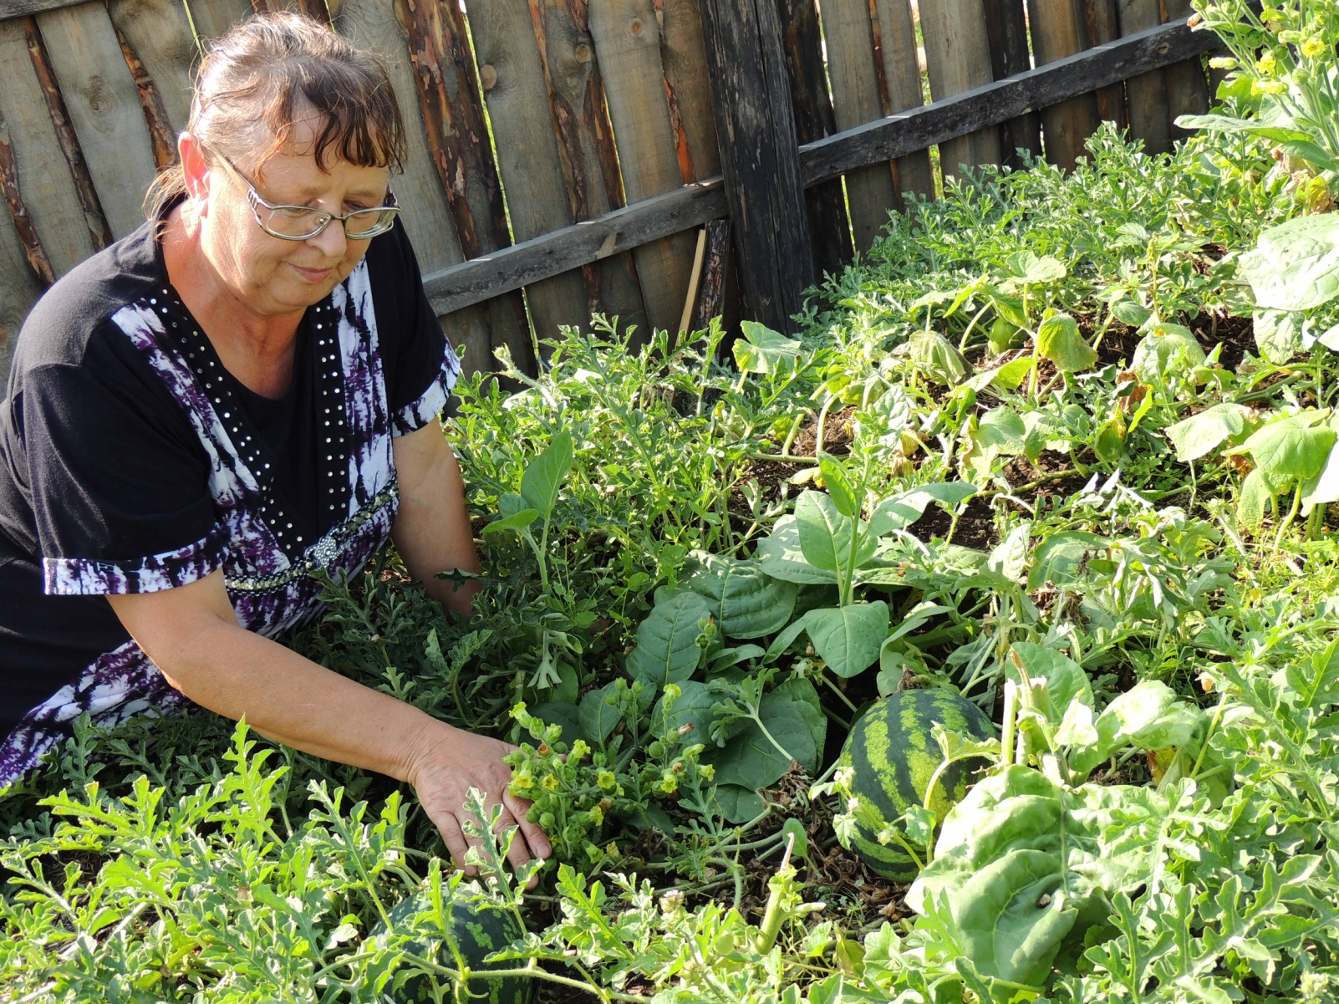

Жмыхова Зинаида Сергеевна
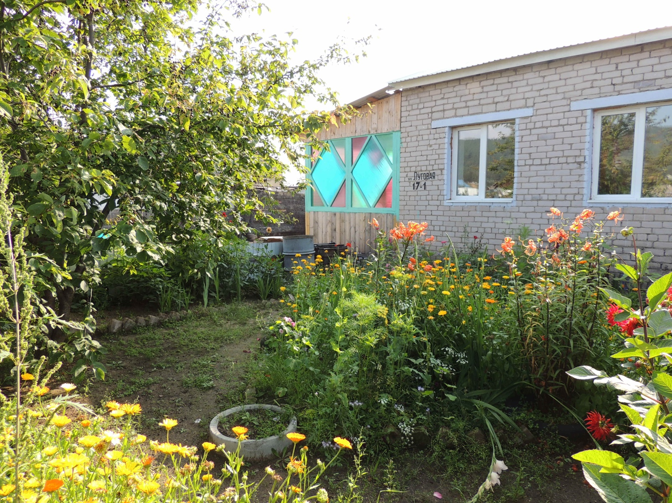
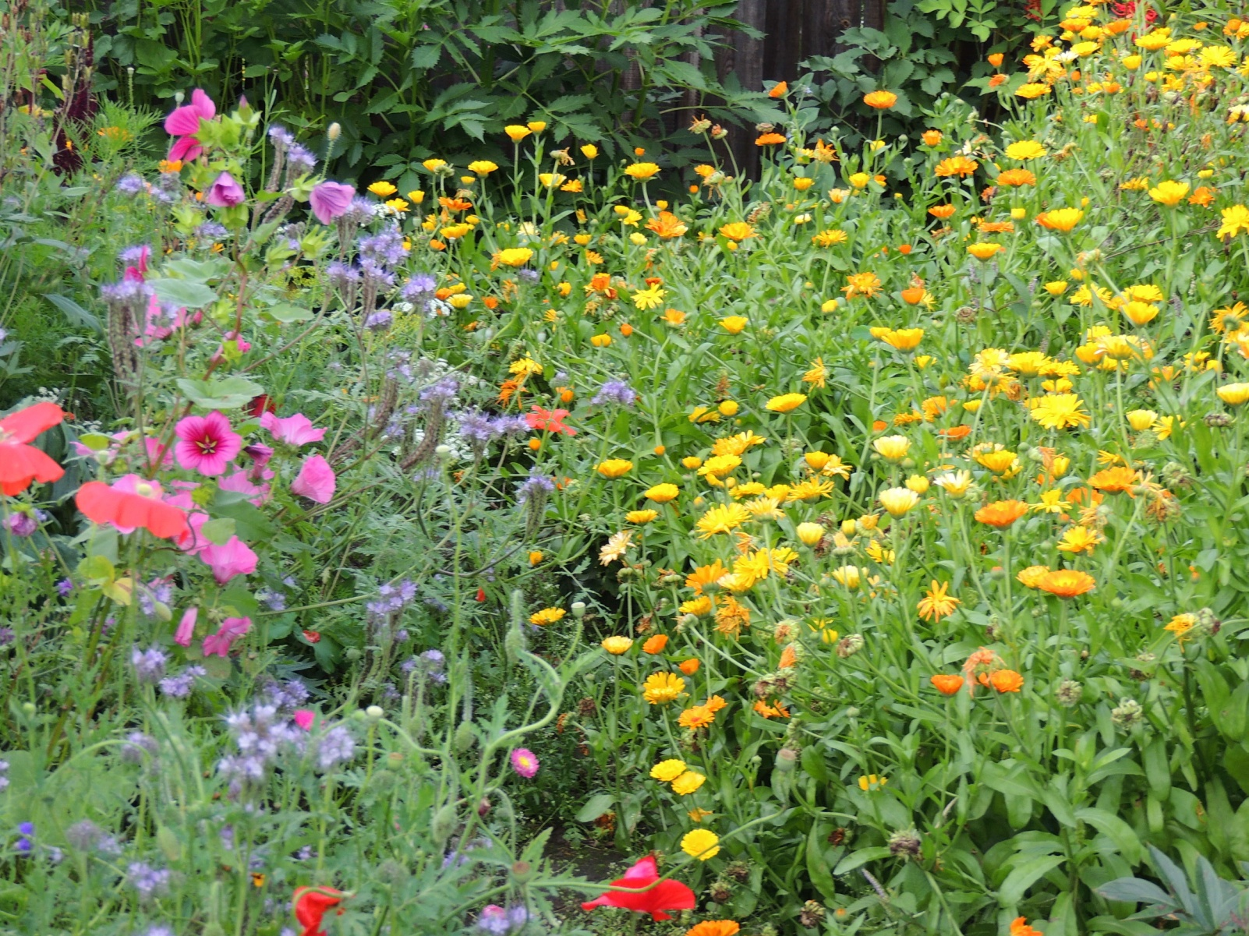
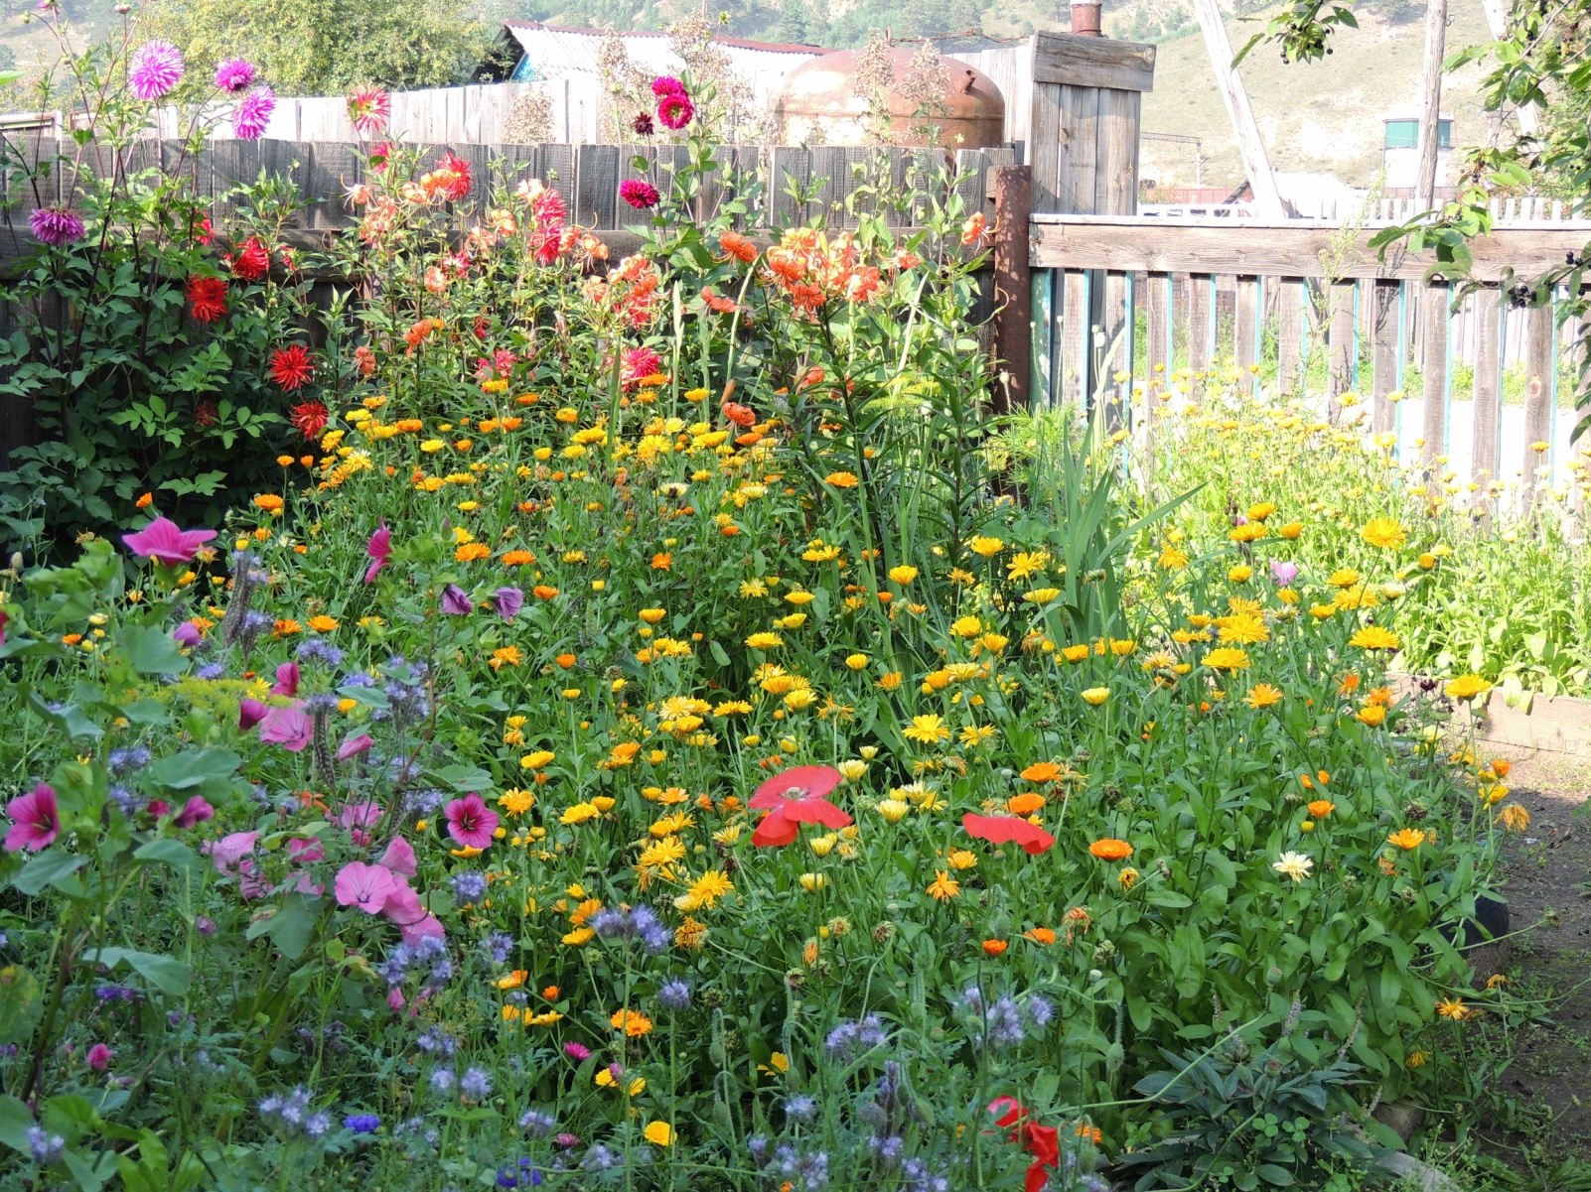
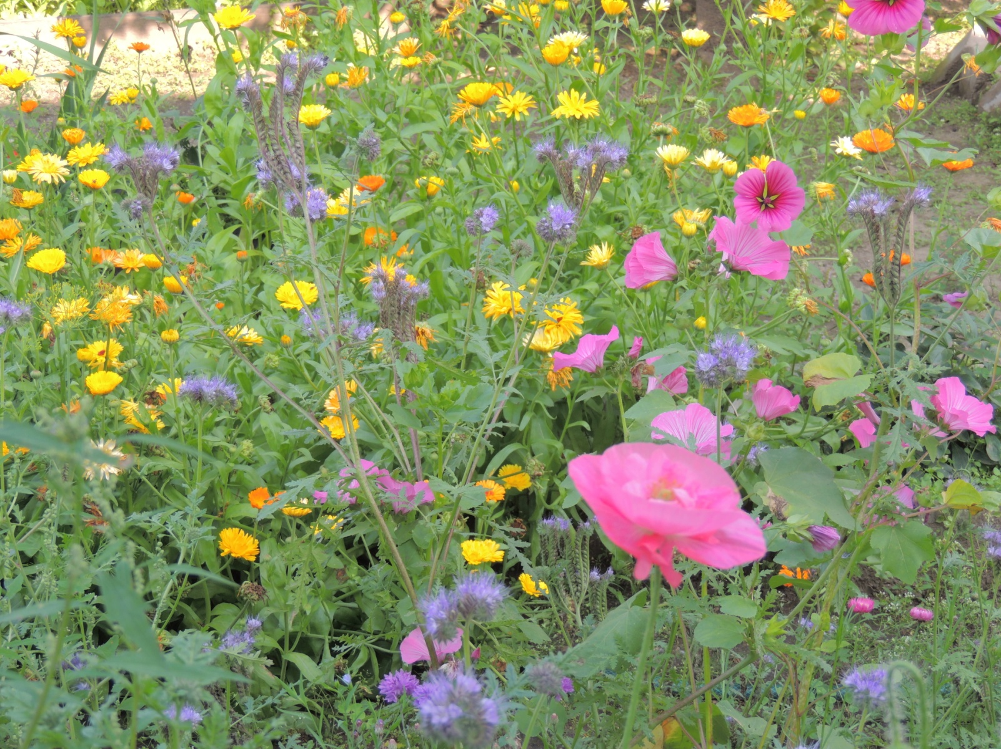
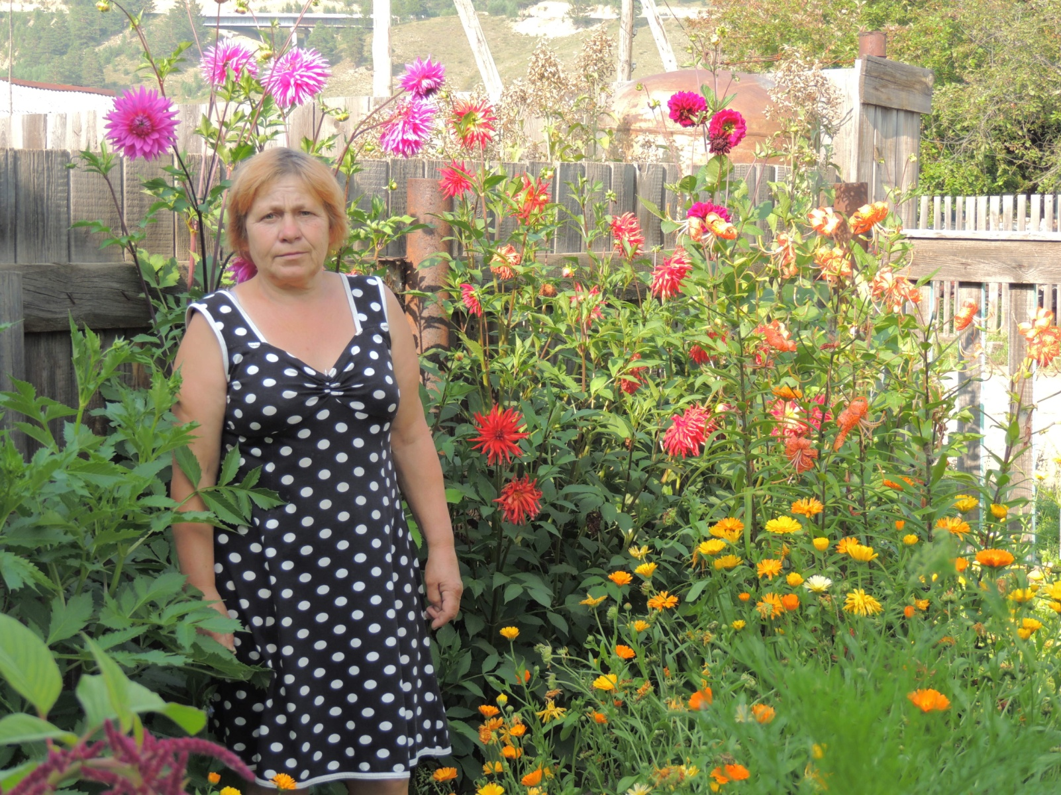
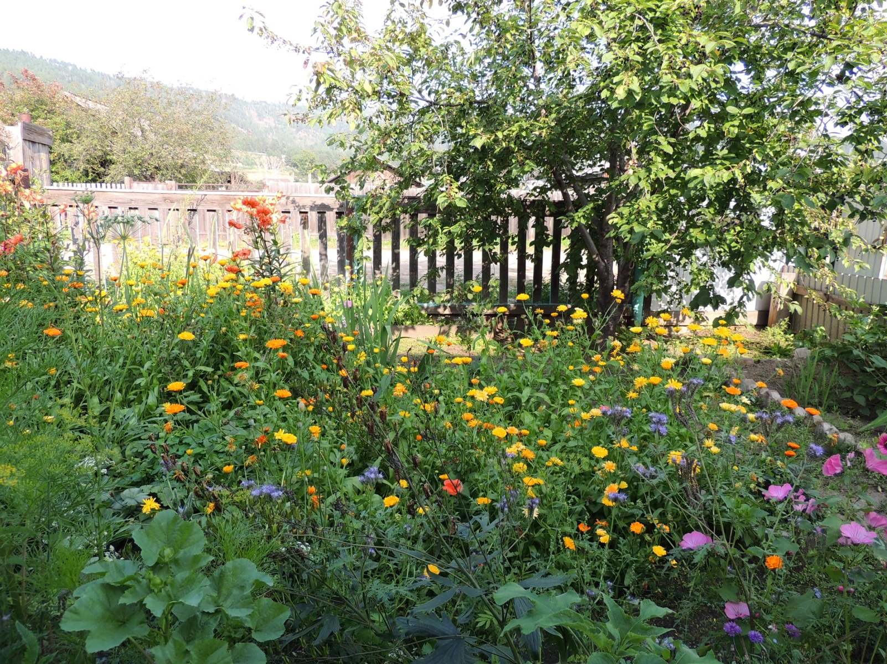
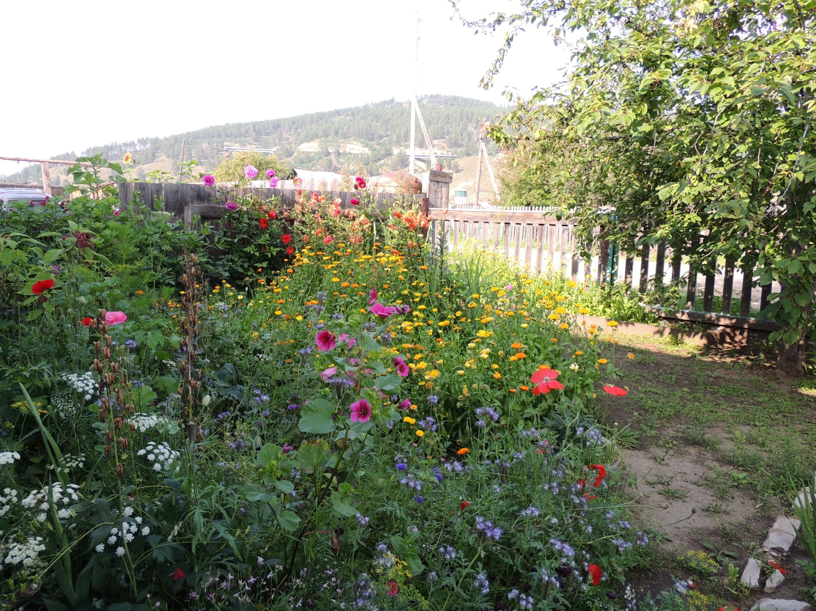

Семья Малышевых: Людмила Васильевна
Николай Владимирович
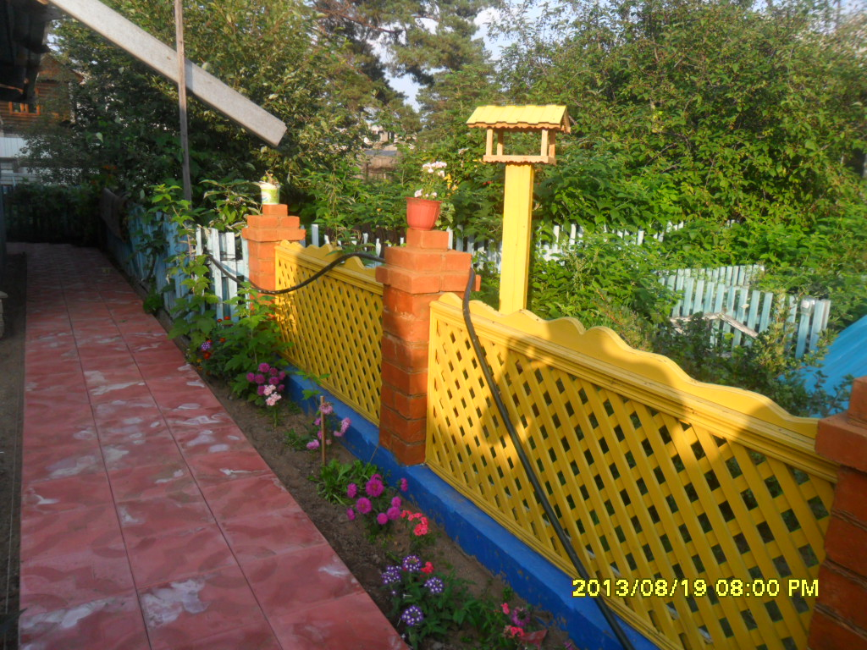
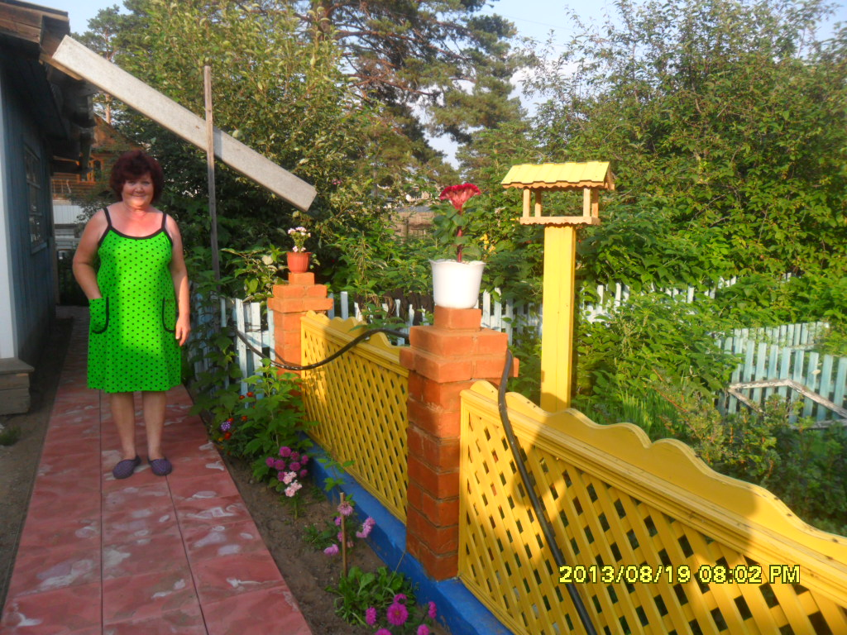
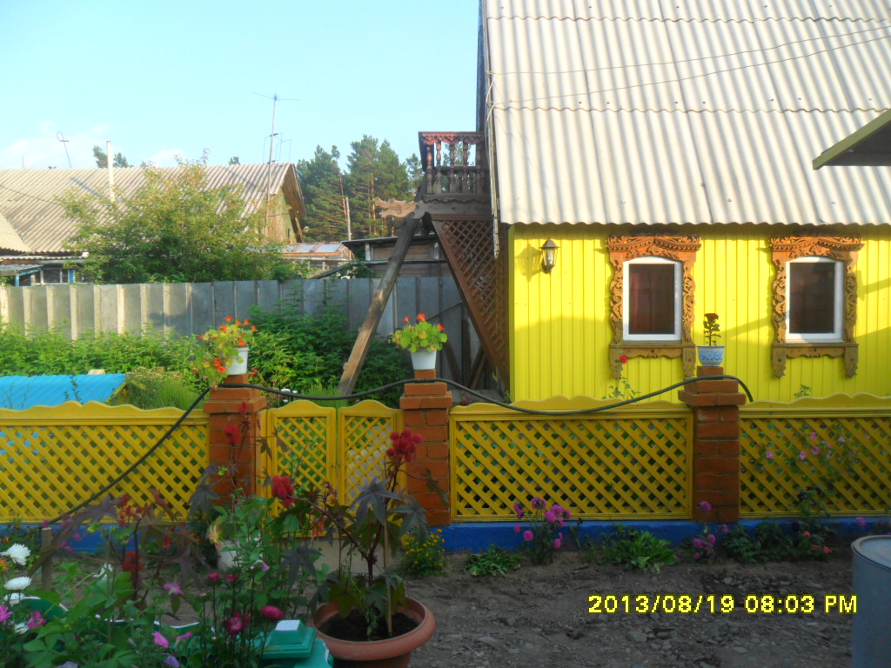
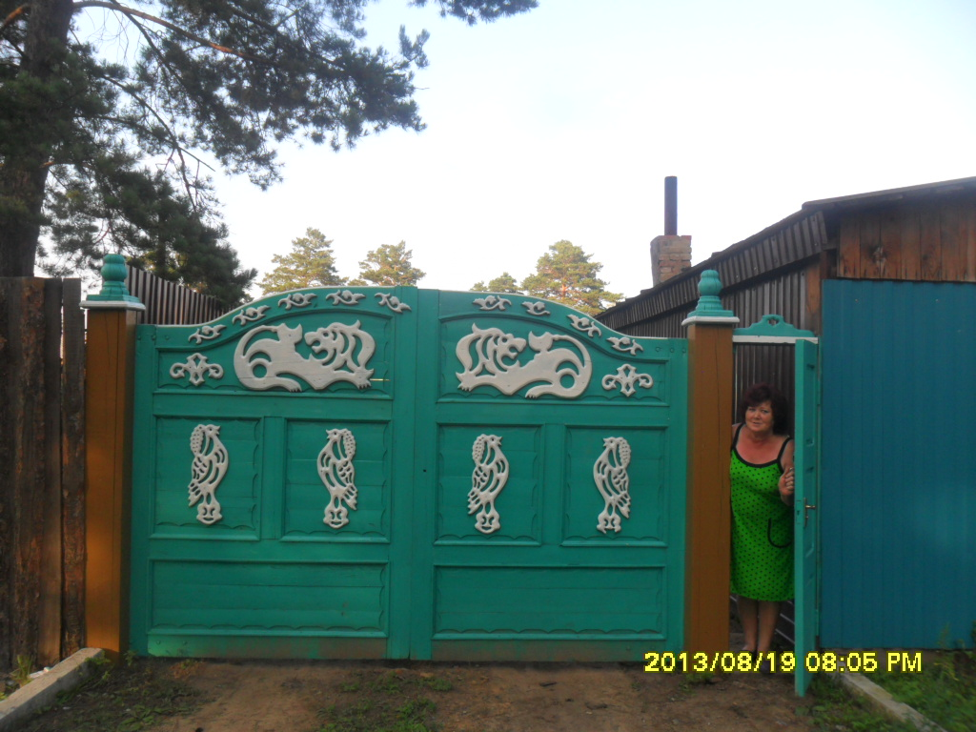
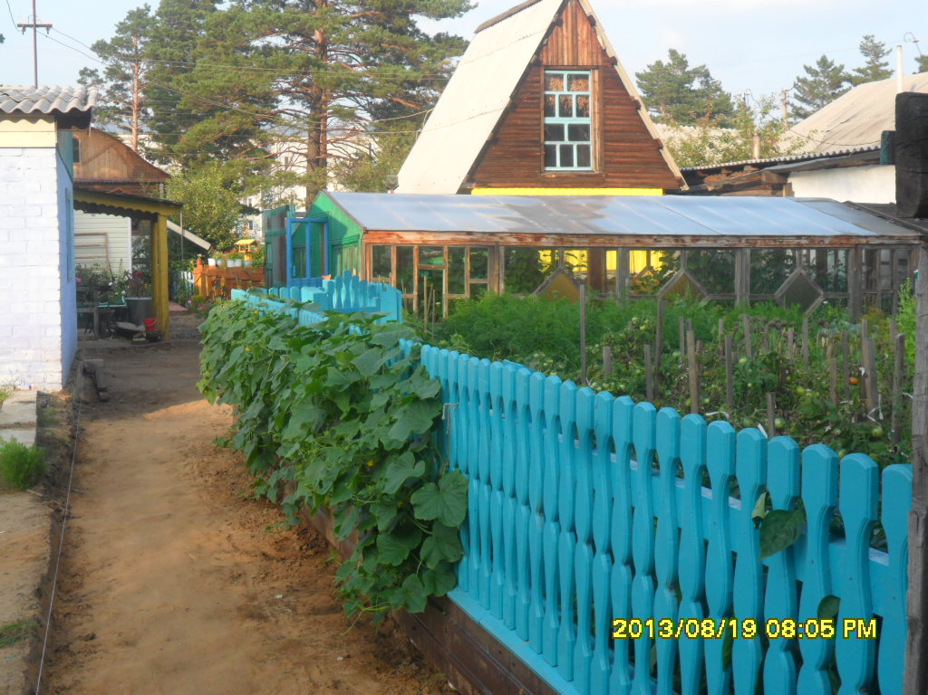
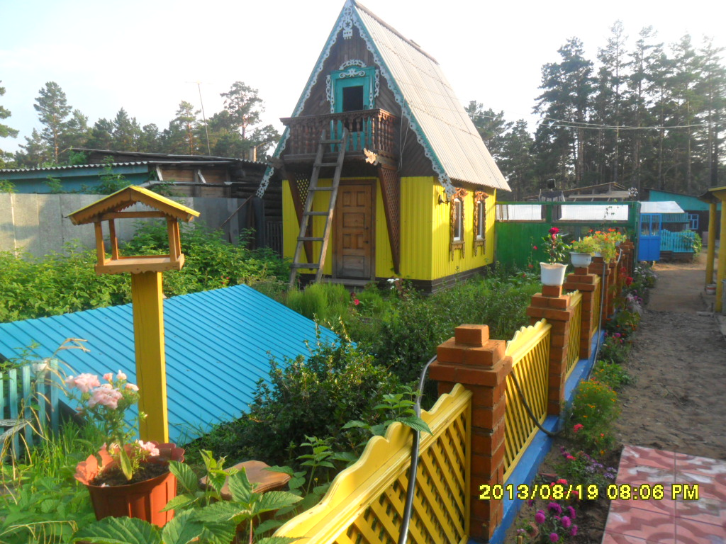
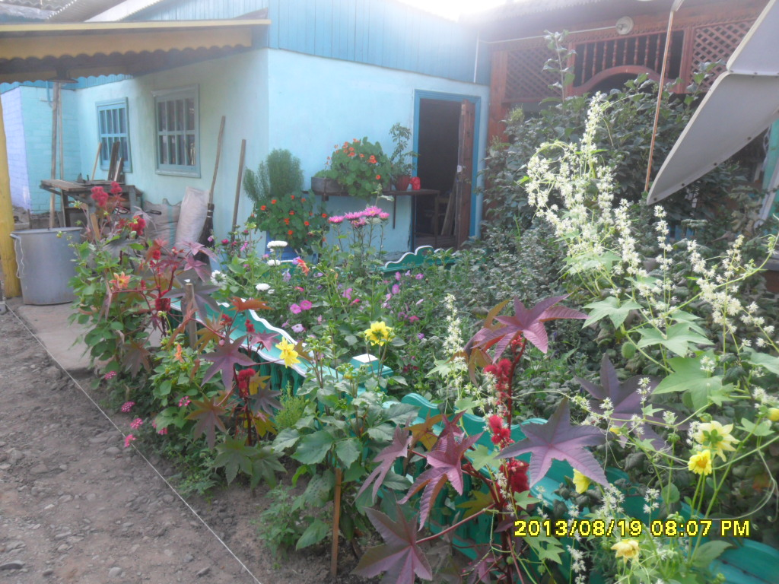
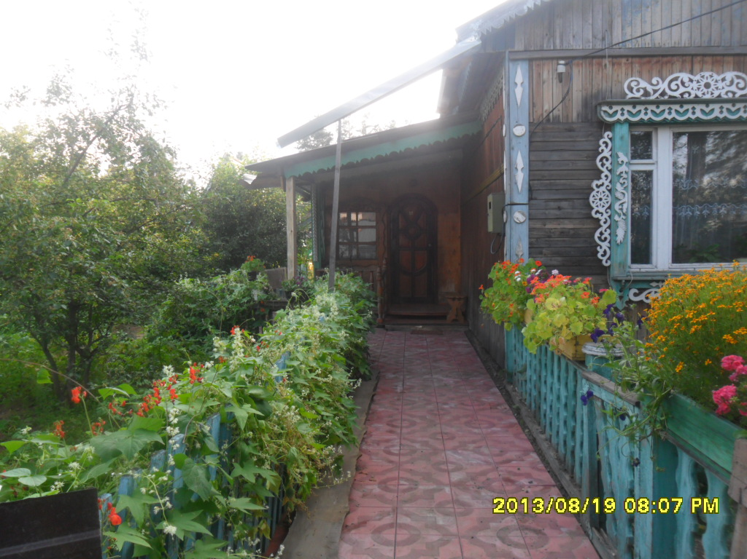

Семья Безшейко: Валентина Павловна
Сергей Васильевич
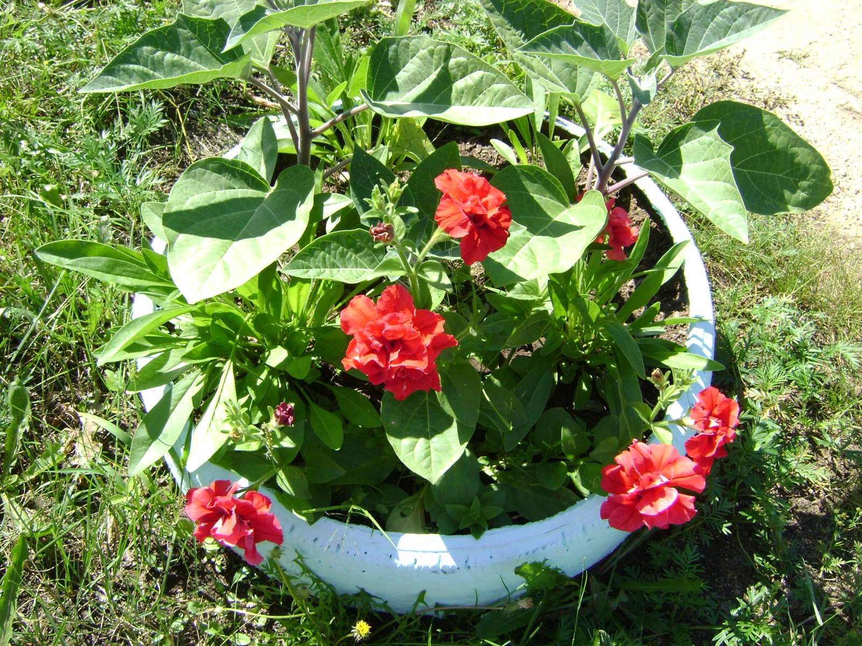
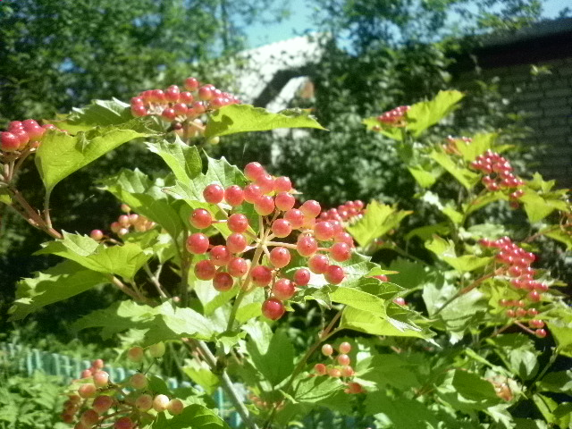
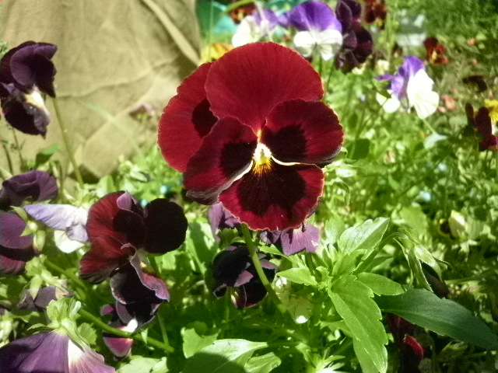
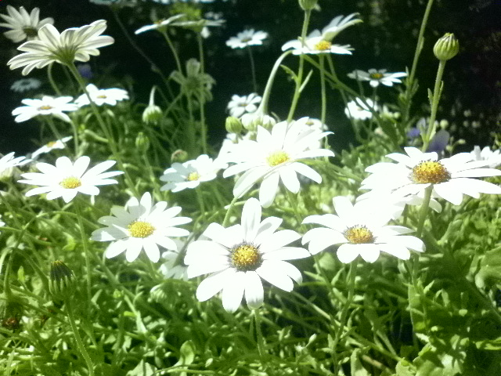

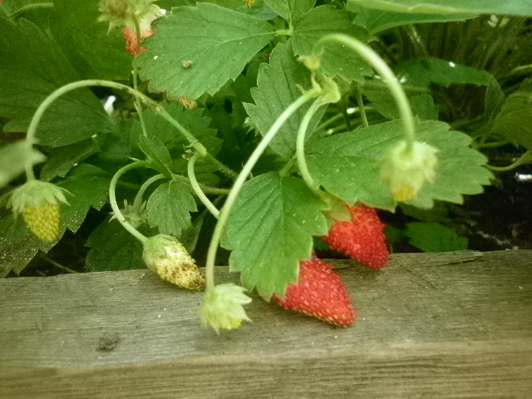
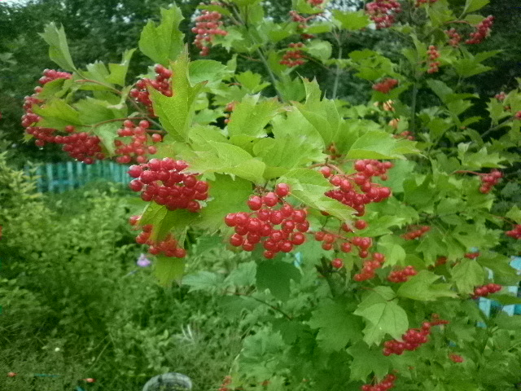
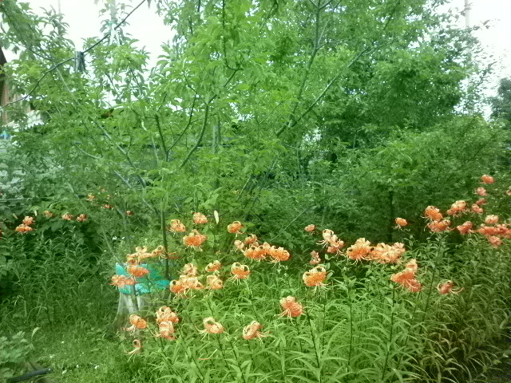
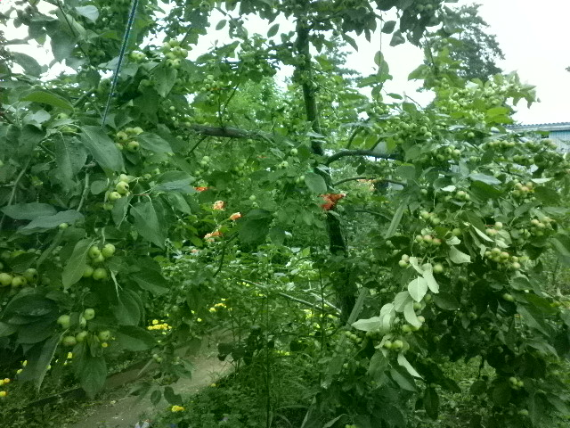
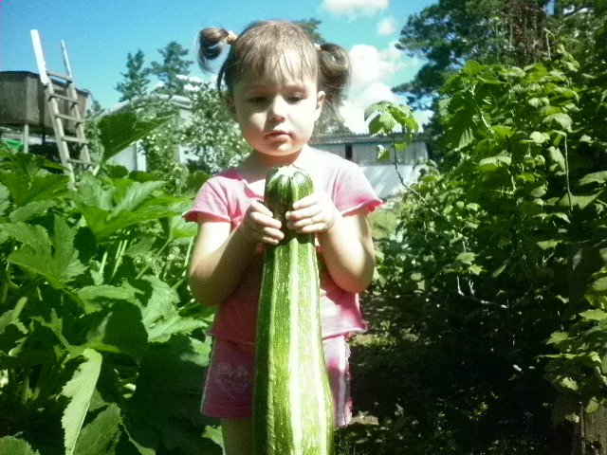

Ишманова Надежда Викторовна
